INDICE
Acesso Nível Master .......................................................................................................................................................................................................................................................03
Menu ..............................................................................................................................................................................................................................................................................04
Lista de Oferta de disciplina ...........................................................................................................................................................................................................................................05
Relatório de Estrutura do Curso .....................................................................................................................................................................................................................................07
Relatório de Aluno por Disciplina ...................................................................................................................................................................................................................................09
Relação de professores vinculados .................................................................................................................................................................................................................................12
Diário de Freqüência ......................................................................................................................................................................................................................................................14
Consulta de Senhas ........................................................................................................................................................................................................................................................17
Relatório de total de aluno por ocorrência por período letivo ......................................................................................................................................................................................19
Consulta de Alunos .........................................................................................................................................................................................................................................................21
Cadastro e exclusão de docentes credenciados PPG .....................................................................................................................................................................................................23
Cadastro de docente examinador externo .....................................................................................................................................................................................................................30
Castrado de programas ..................................................................................................................................................................................................................................................38
Cadastro de Curso ..........................................................................................................................................................................................................................................................43
Cadastro de área de concentração .................................................................................................................................................................................................................................45
Cadastro de linha de pesquisa ........................................................................................................................................................................................................................................48
Cadastro de aluno regular ..............................................................................................................................................................................................................................................52
Cadastro de aluno especial em disciplina .......................................................................................................................................................................................................................64
Cadastro de controle de banca .......................................................................................................................................................................................................................................66
Cadastro de disciplina .....................................................................................................................................................................................................................................................68
Cadastro de grade curricular ..........................................................................................................................................................................................................................................71
Atualizar datas por curso ................................................................................................................................................................................................................................................76
Alteração de Senha .........................................................................................................................................................................................................................................................78
Controle de horário ........................................................................................................................................................................................................................................................79
Lançamento de aproveitamento de disciplinas para aluno regular que foram cursadas como aluno especial .............................................................................................................83

Tela de login para acesso Nível Master
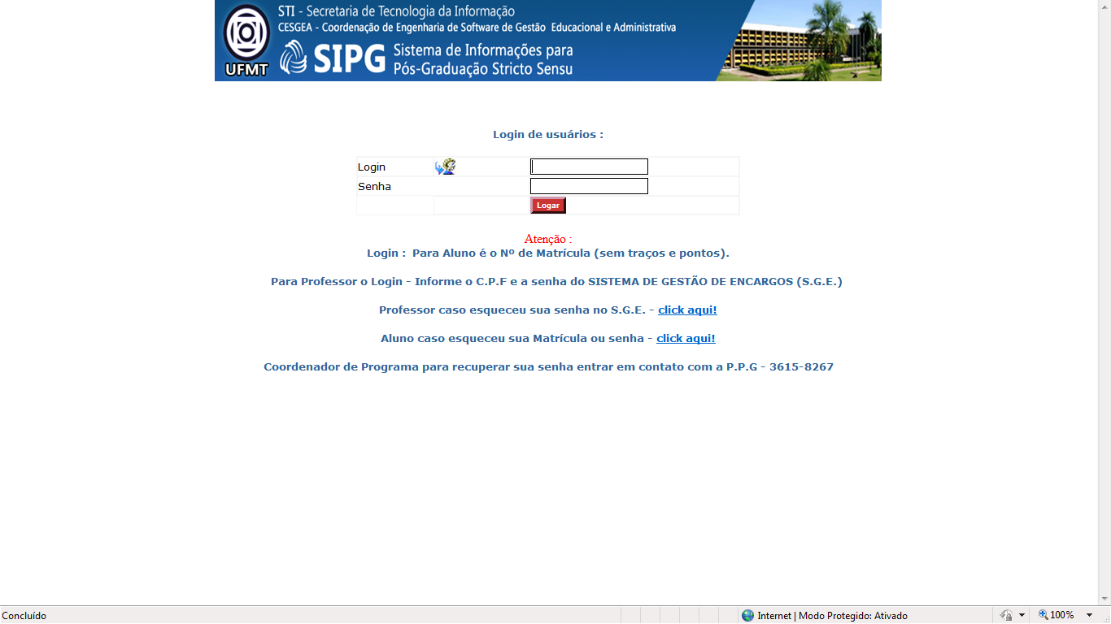
Informe Login e senha para acesso ao Ambiente de nível Master

Menu do Ambiente MASTER
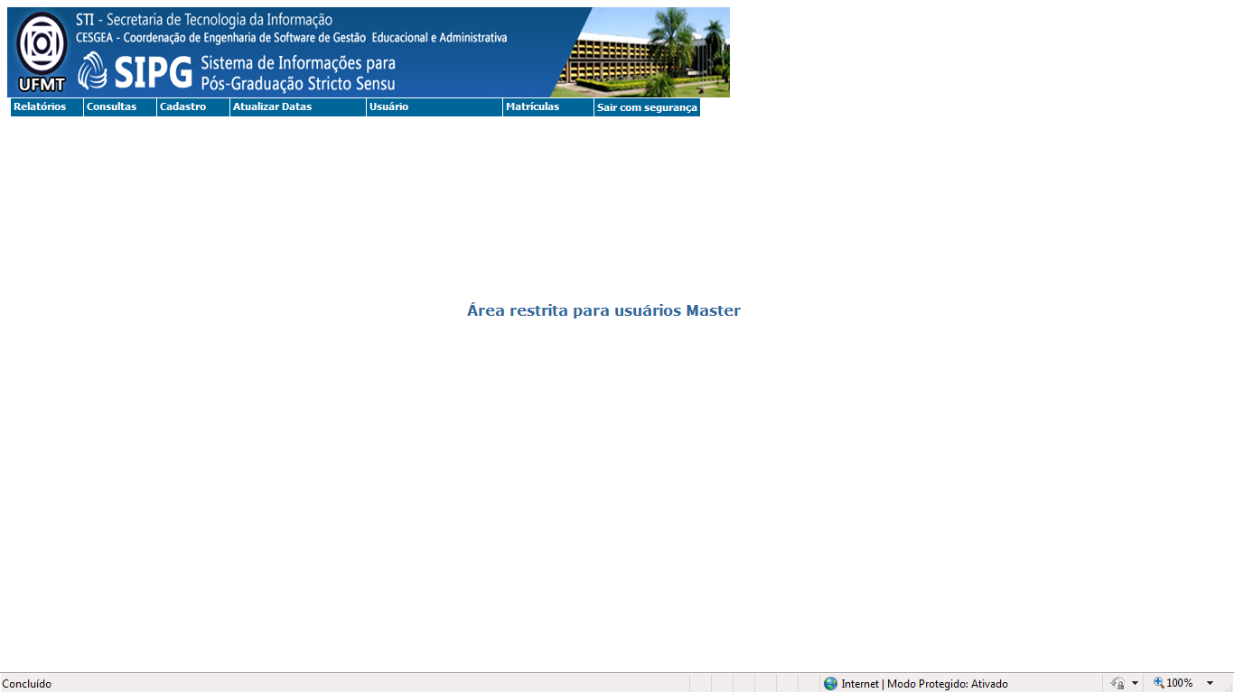
Relatórios ,Consultas,Cadastro,Atualizar Datas,Usuario,Matriculas,Sair com segurança

RELATORIOS \ CURSOS \ LISTA HORARIOS :
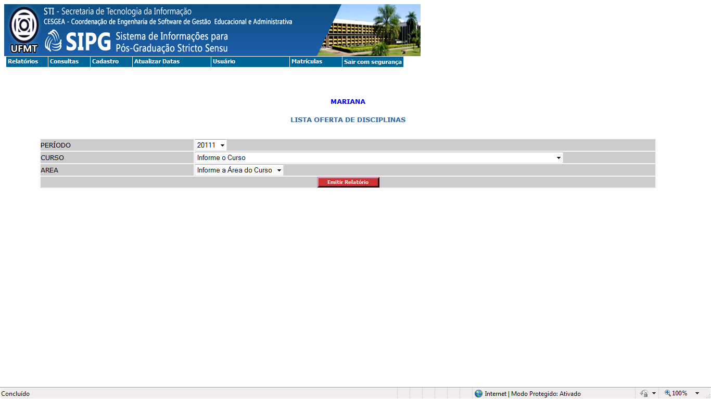
Informe o período de oferta, o curso do programa e a área de concentração

Resultado do relatório :
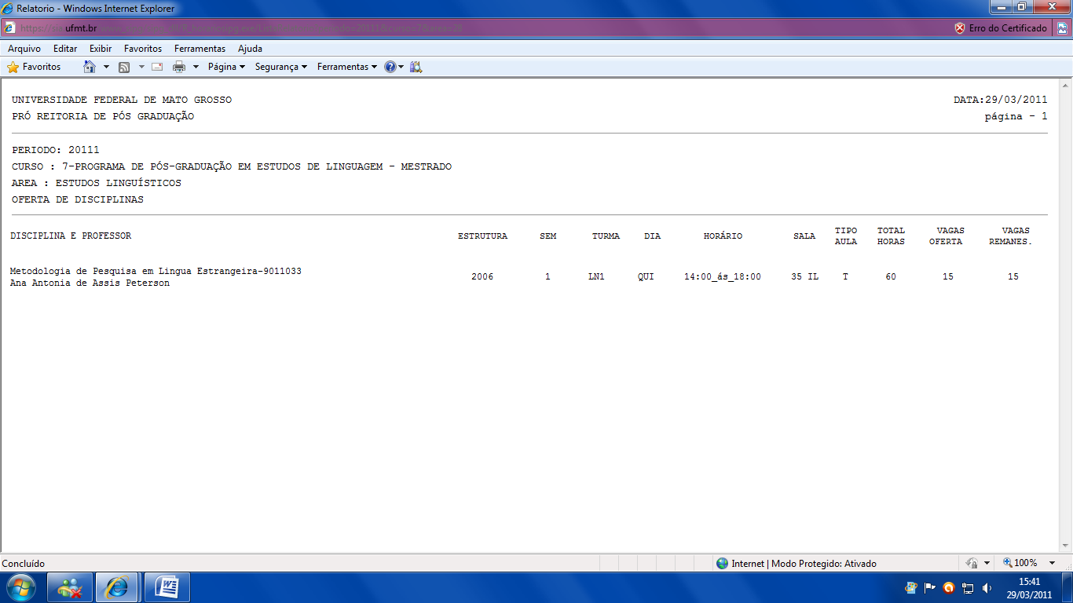

RELATÓRIOS / ESTRUTURA :
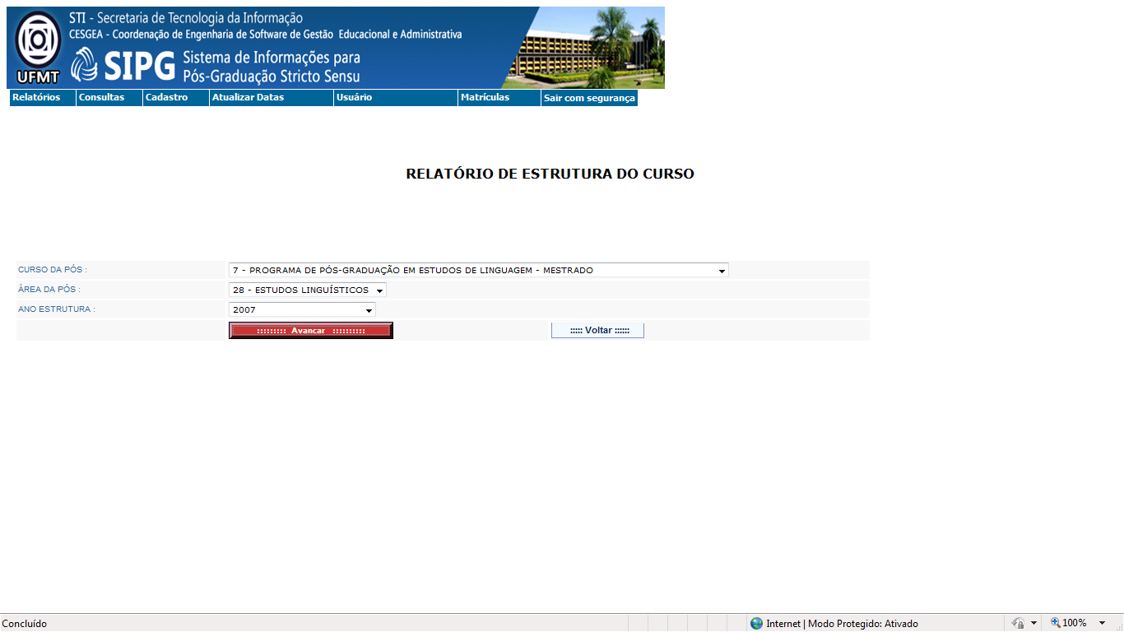
INFORME O CURSO DO PROGRAMA , A AREA E ANO DA ESTRUTURA

RESULTADO DO RELATÓRIO :
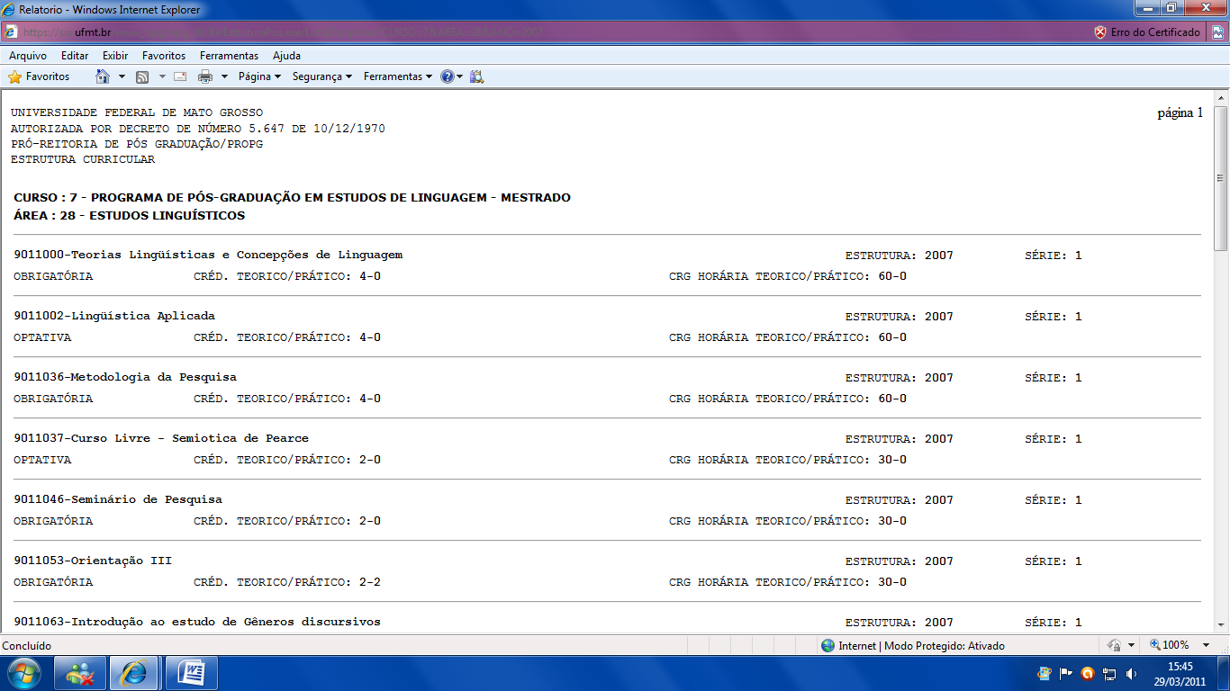

RELATÓRIO / ALUNO POR DISCIPLINA
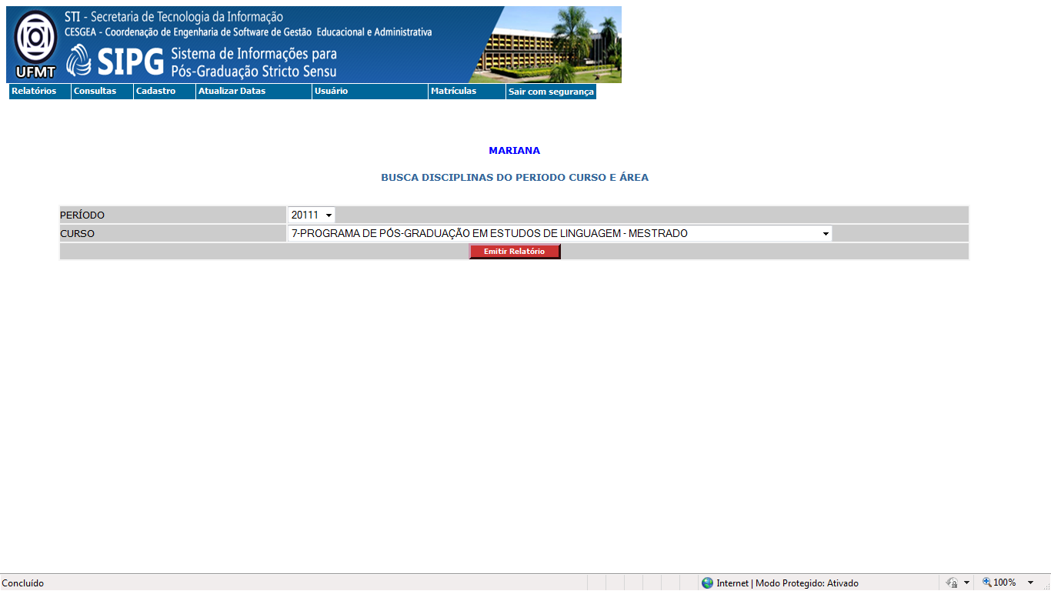

RESULTADO DO RELATÓRIO
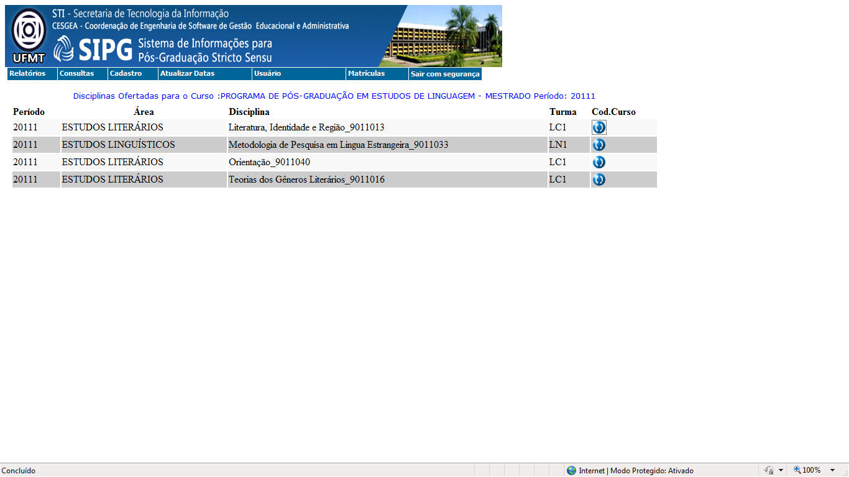

E CLICANDO NA BOLINHA AZUL A FRENTE DA DISCIPLINA TEMOS A RELAÇÃO DE ALUNOS
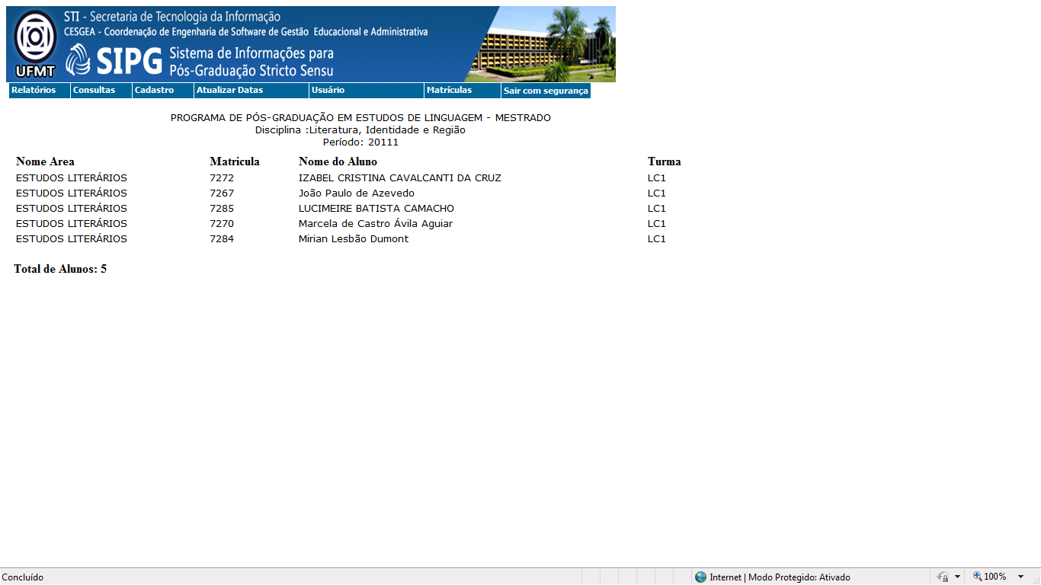

RELATÓRIOS / LISTA VINCULO DE PROFESSOR
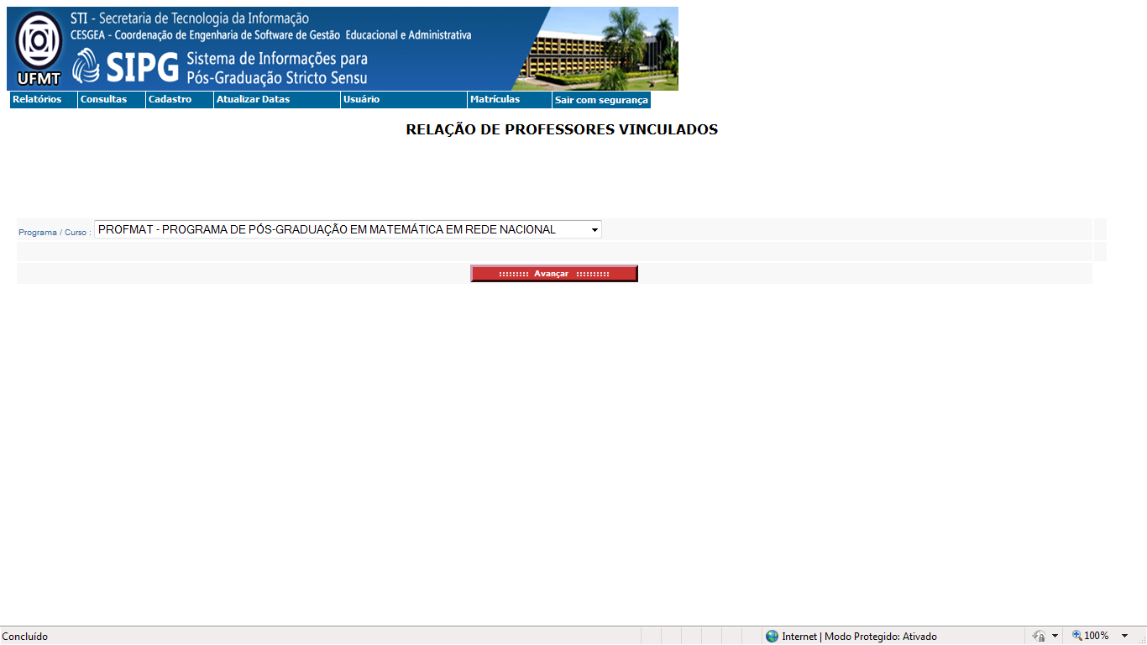

RESULTADO DO RELATÓRIO
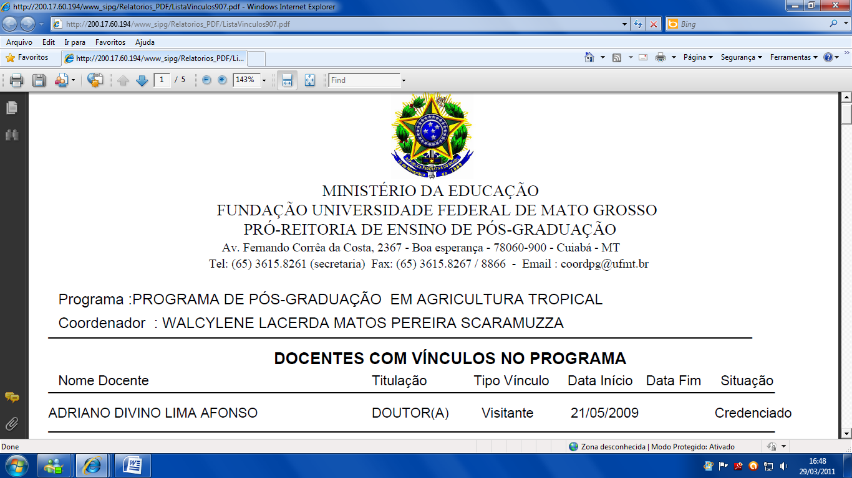

RELATÓRIOS / DIÁRIOS DE FREQUENCIA
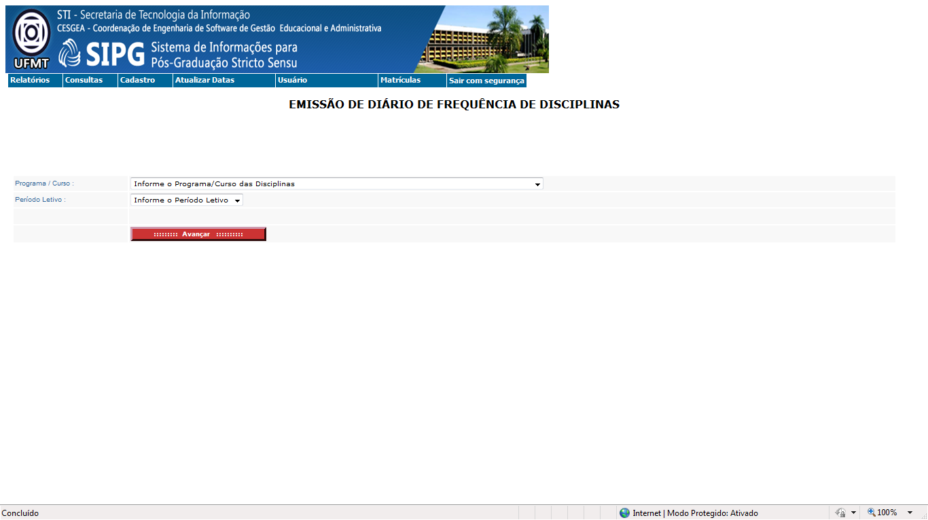

RESULTADO DO RELATÓRIO
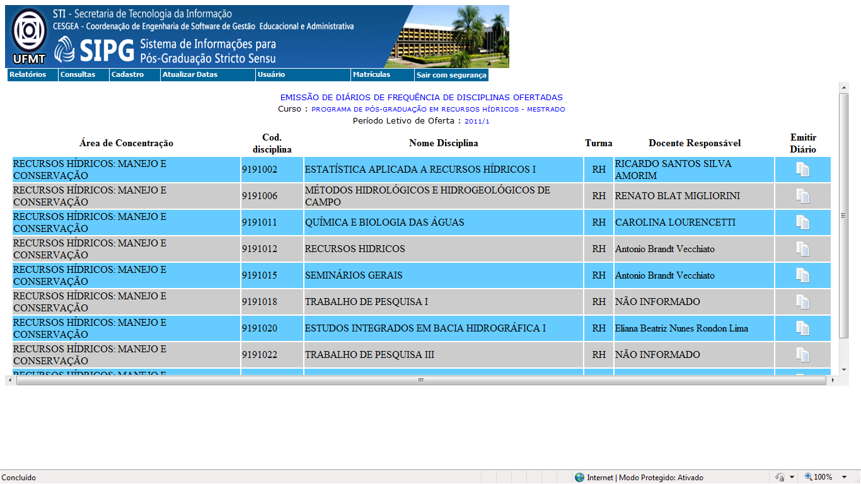

CLICANDO NO DESENHO A FRENTE DO NOME DA DISCIPLINA TEMOS A LISTA DE FREQUENCIA
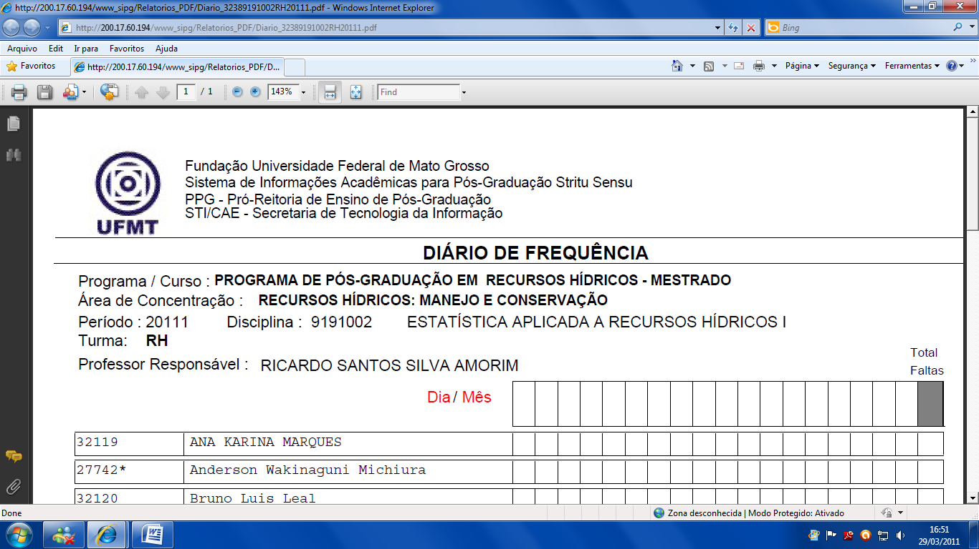

CONSULTAS / CONSULTAS DE SENHAS
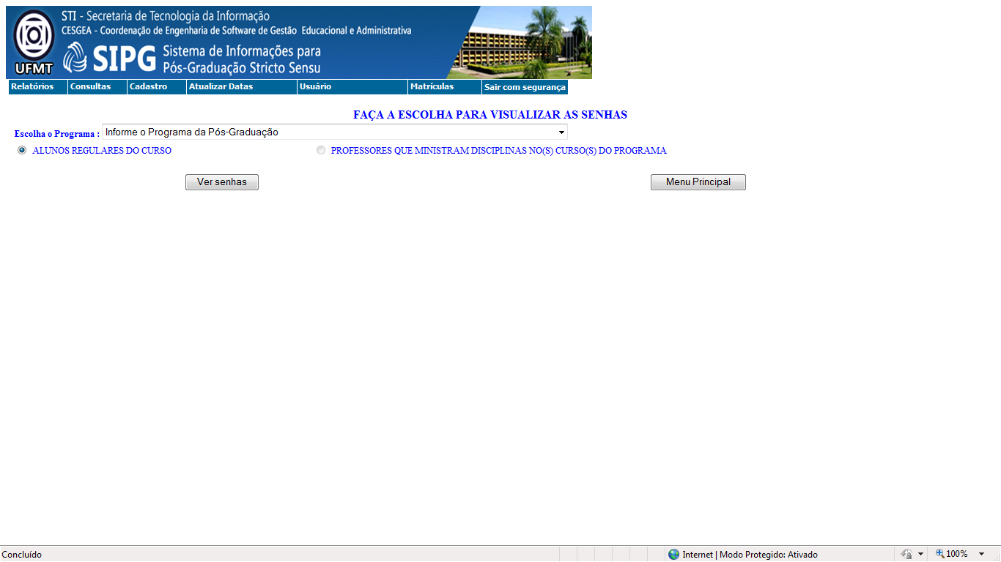
Aqui você pode escolher entre alunos ou professores.

CONSULTAS / CONSULTAS DE SENHAS / ALUNOS REGULARES DOS CURSOS
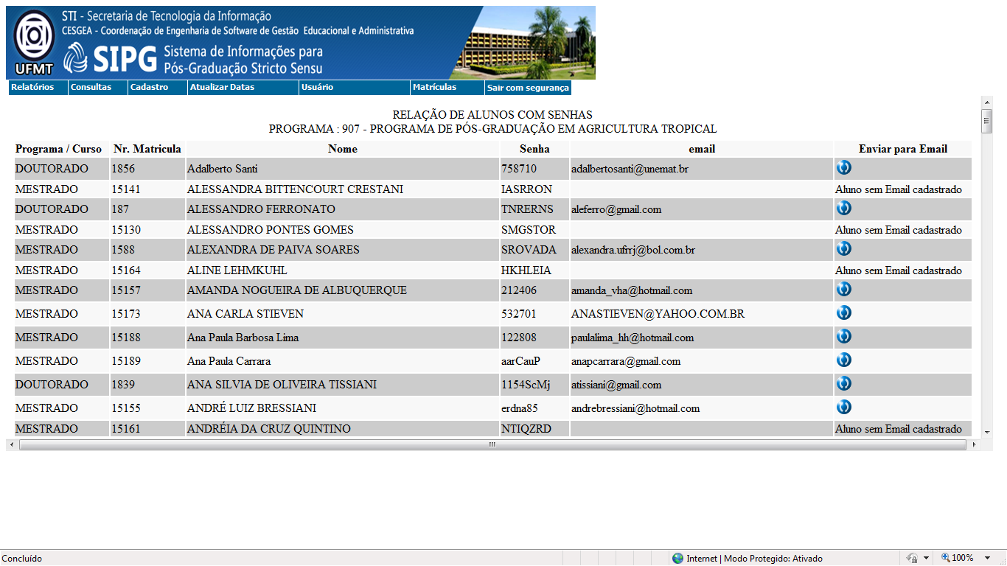
E clicando nas bolinhas azuis vc envia a senha para o email cadastrado no sistema

CONSULTA / TOTAIS DE ALUNOS – OCORRENCIA – PERIODO
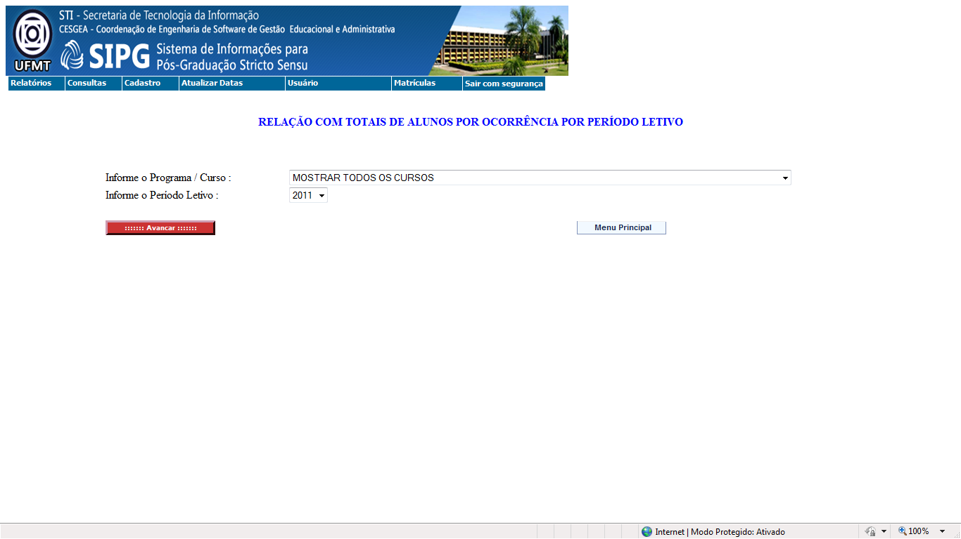

RESULTADO DA CONSULTA
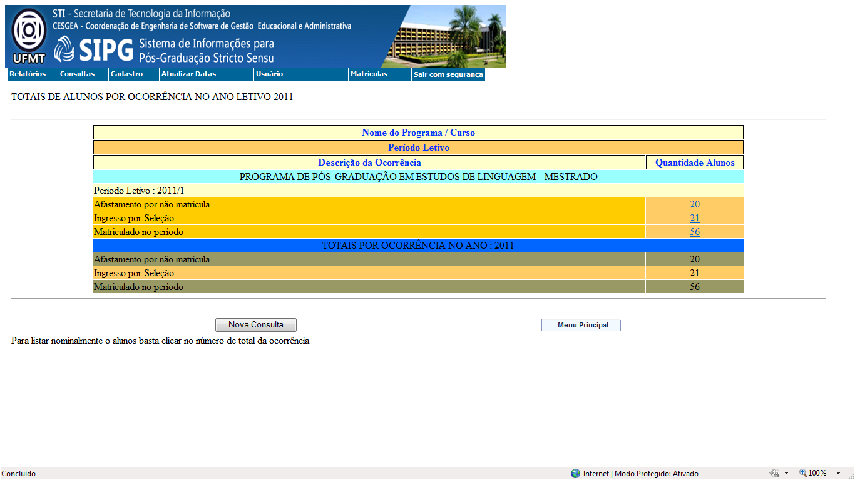

CONSULTA / ALUNOS
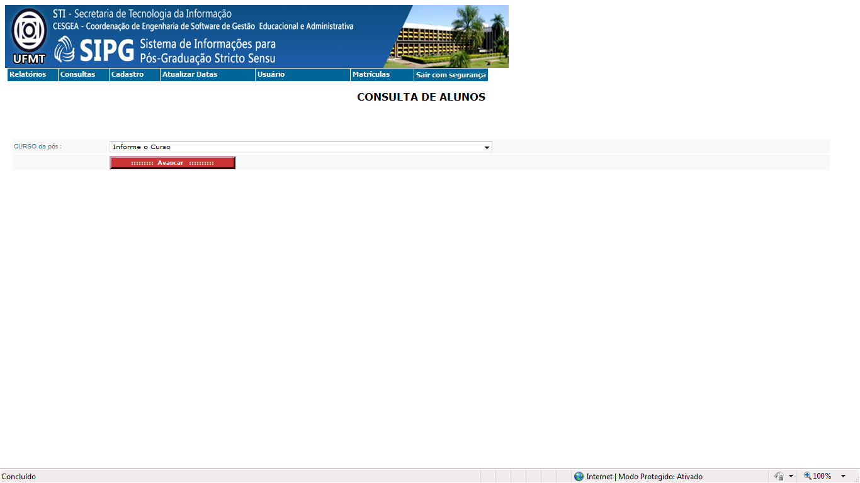

RESULTADO DA CONSULTA
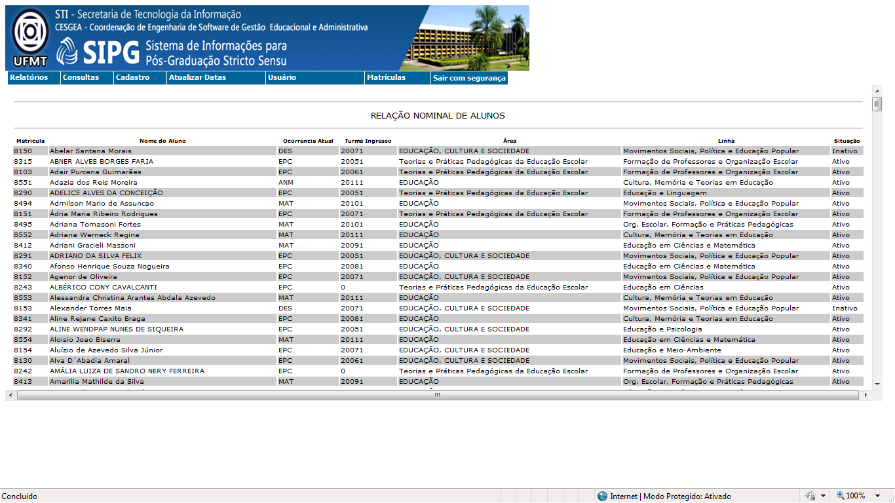

CADASTRO / DOCENTES / CREDENCIADOS PPG
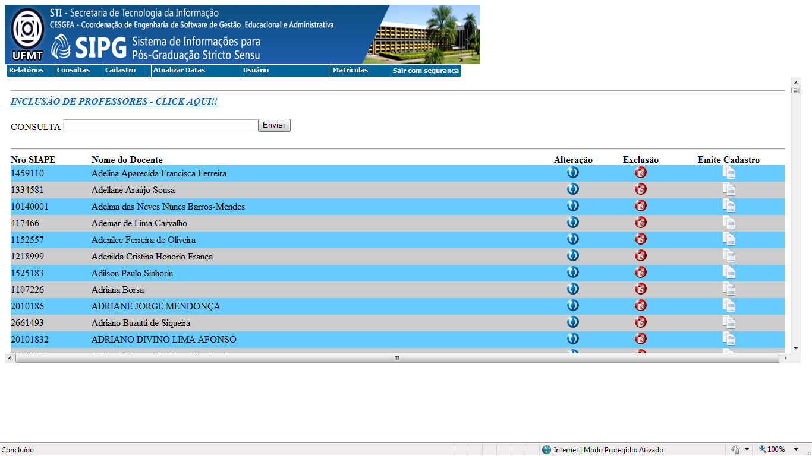
Quando o professor é da instituição se faz o cadastro como credenciado PPG em “Inclusão de Professores – Clique aqui”

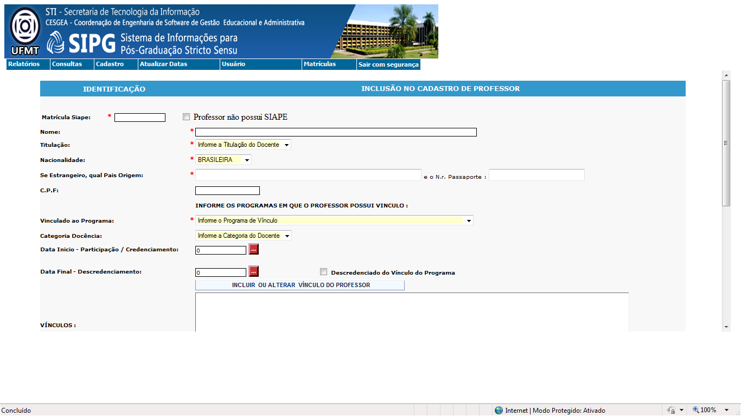
Coloca o numero do siape caso tenha, agora se professor for credenciado pela capes, como caso de estrangeiro convidado, ai não recebe numero de siape, coloca nome completo, a titulação (doutor/mestre/especializado), nacionalidade, CPF, a qual programa é vinculado, a categoria de docência que deverá ser informada pelo programa, a data de inicio da vinculação, e nos casos de ?? informar também a data de termino do vinculo, e clica em incluir

Continuando o cadastro
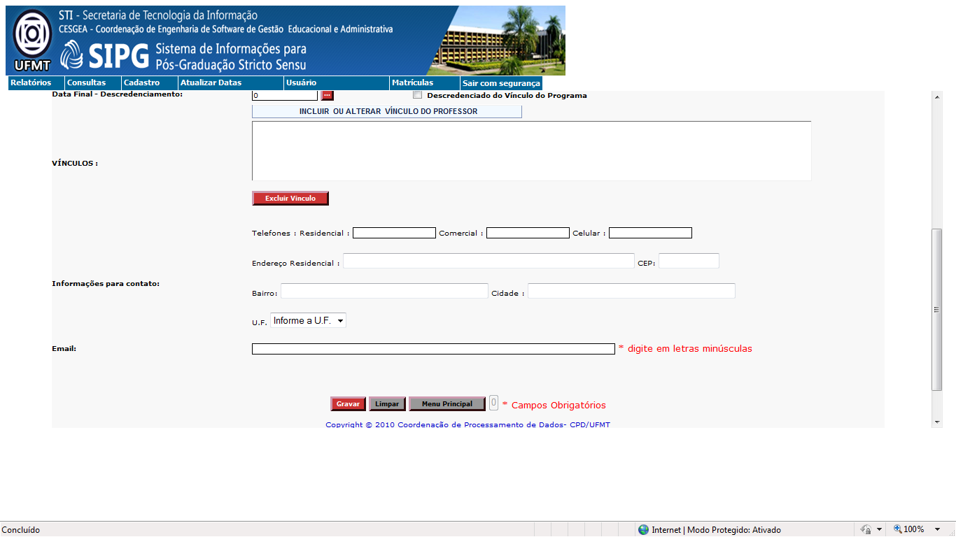
Após preencher os dados de contato, informar email, e gravar

Resultado do cadastro
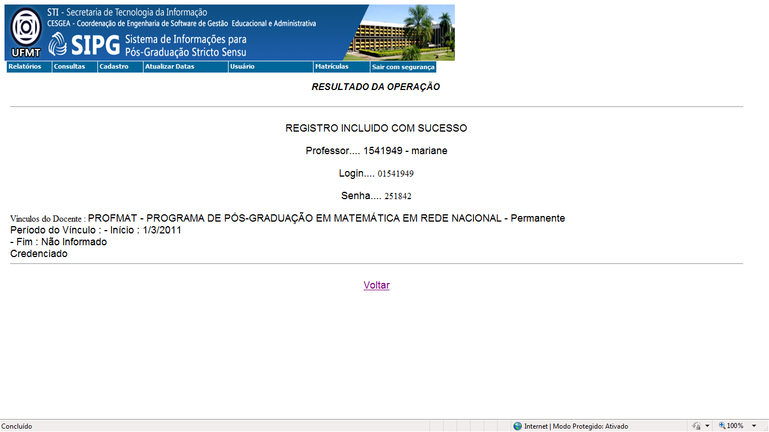

Para excluir docente
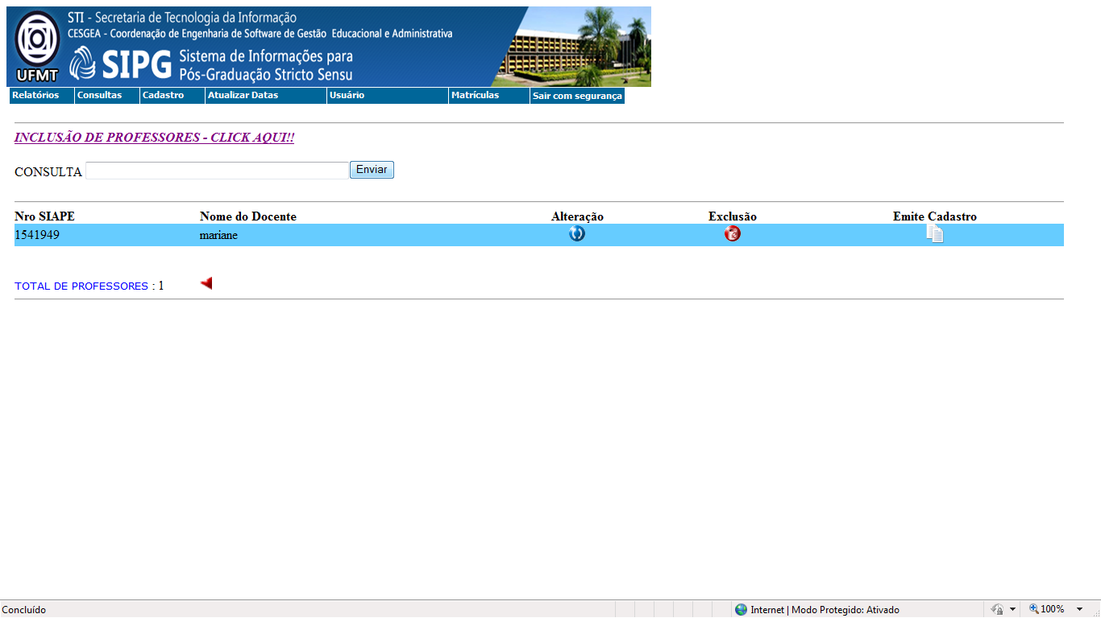
Clicar na bolinha vermelha

Exclusão docente
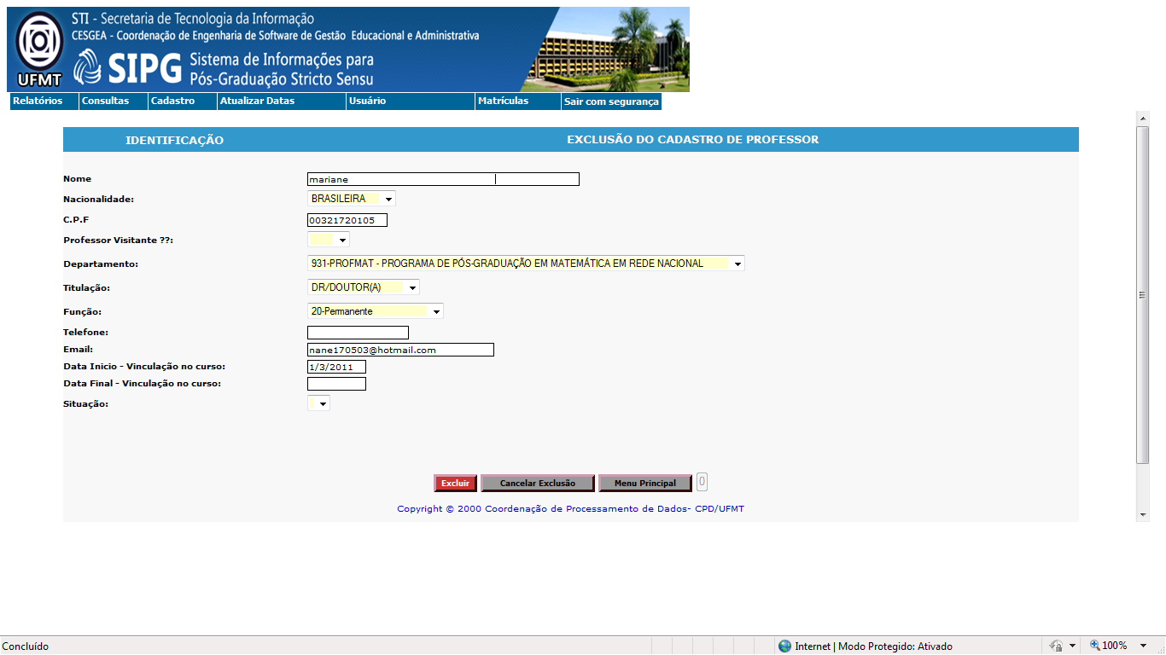
E clicar em excluir

Resultado da exclusão
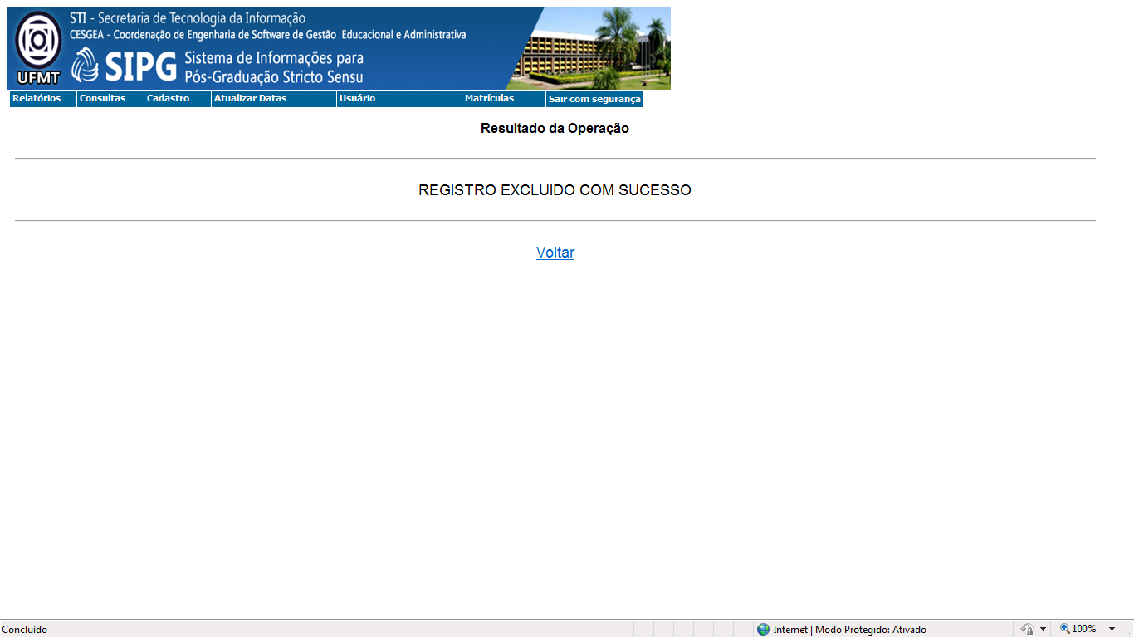

Cadastro/docente/examinador externo
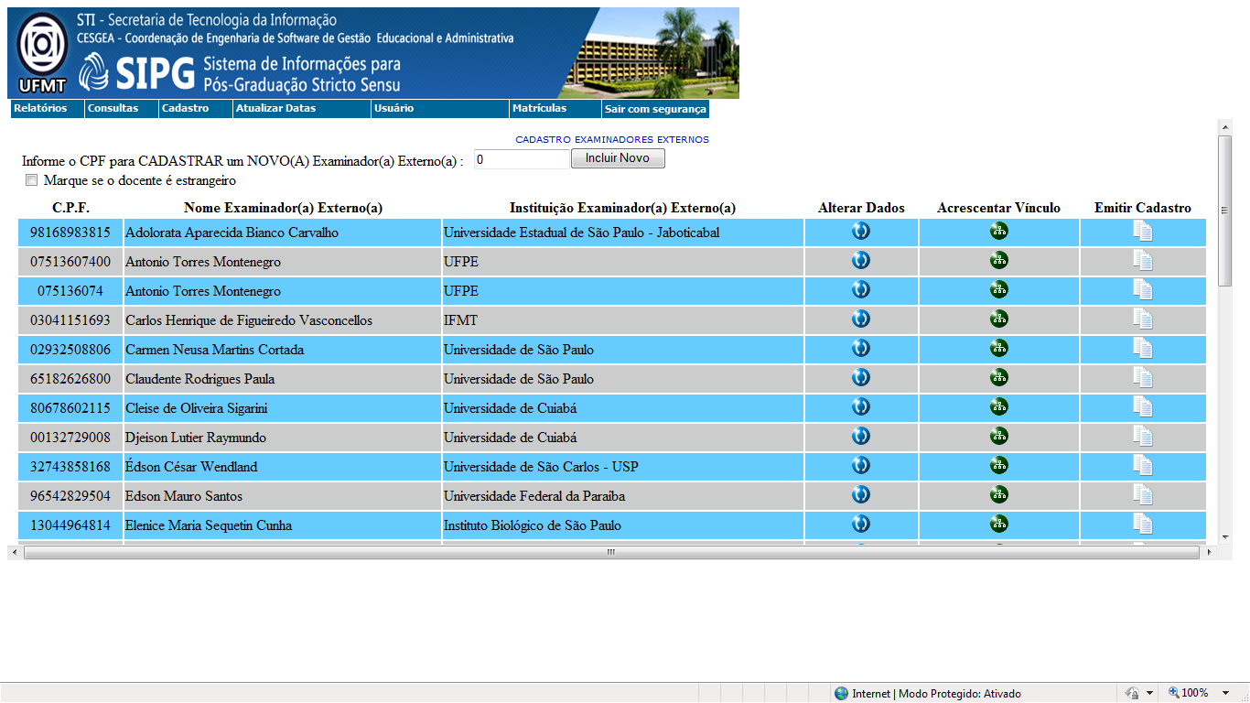

Digite o CPF e clique em incluir novo

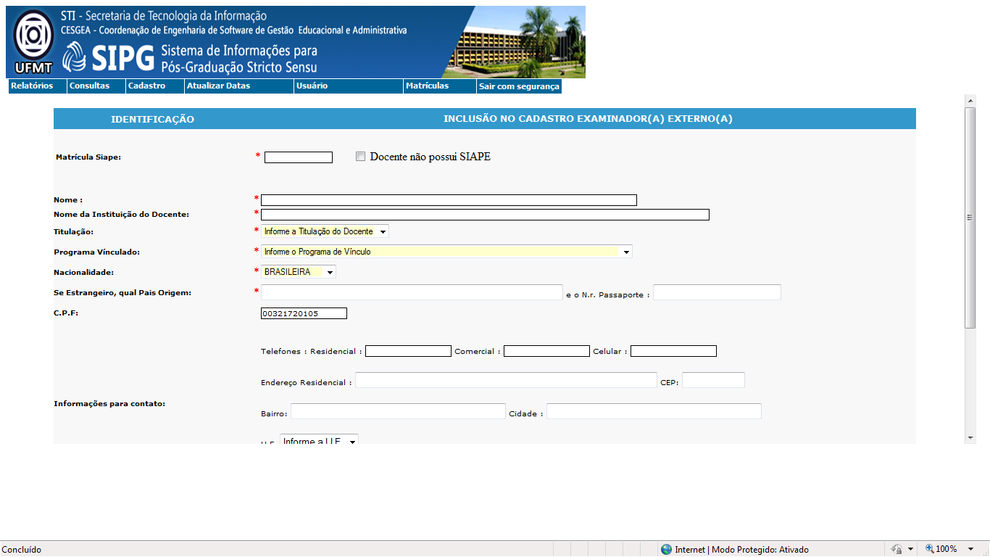
Preencha corretamente todos os dados do cadastro, lembrando que esse cadastro serve para docente que entra no programa, mesmo sendo professor da instituição ou até mesmo de outro programa de pós graduação, para ser membro de Banca de Dissertação. Após preencher clique em gravar;

Resultado do cadastro
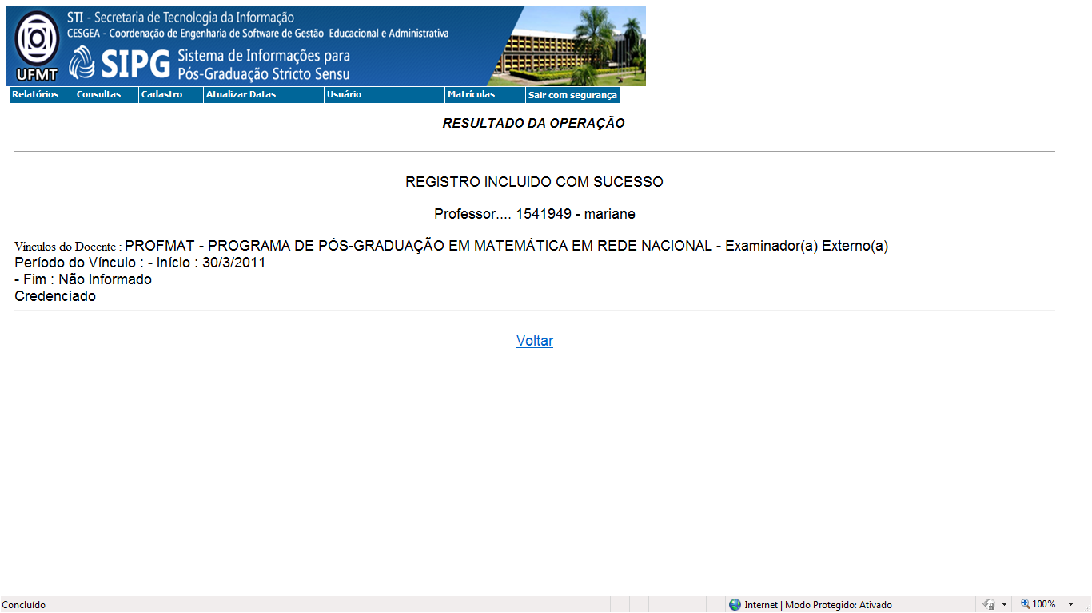

Criação de vinculo ao docente examinador externo
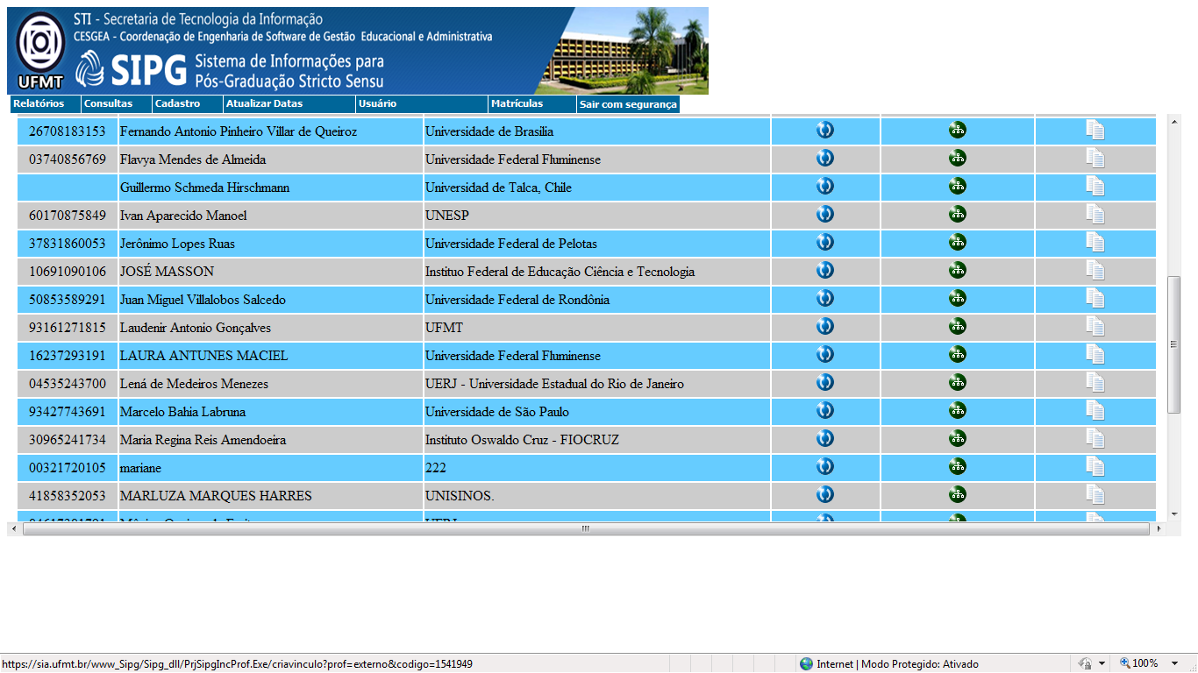

Clique na bolinha verde

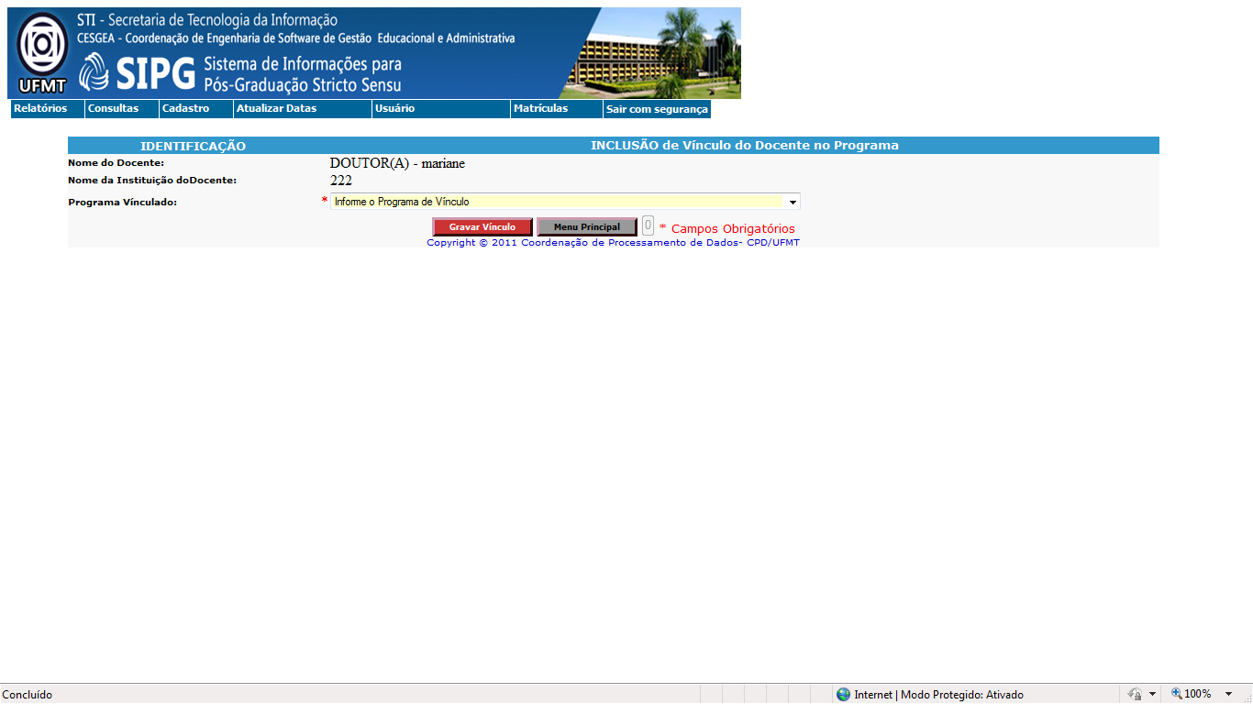

Informe o programa ao qual este docente deverá ser vinculado

Resultado da vinculação
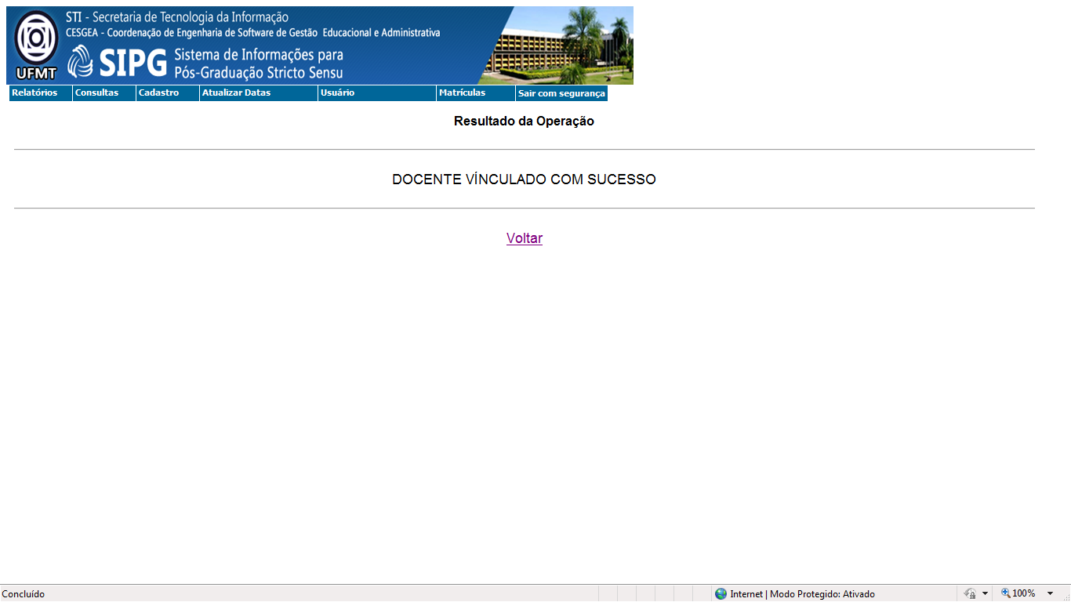

Envio de aviso do cadastro ao docente
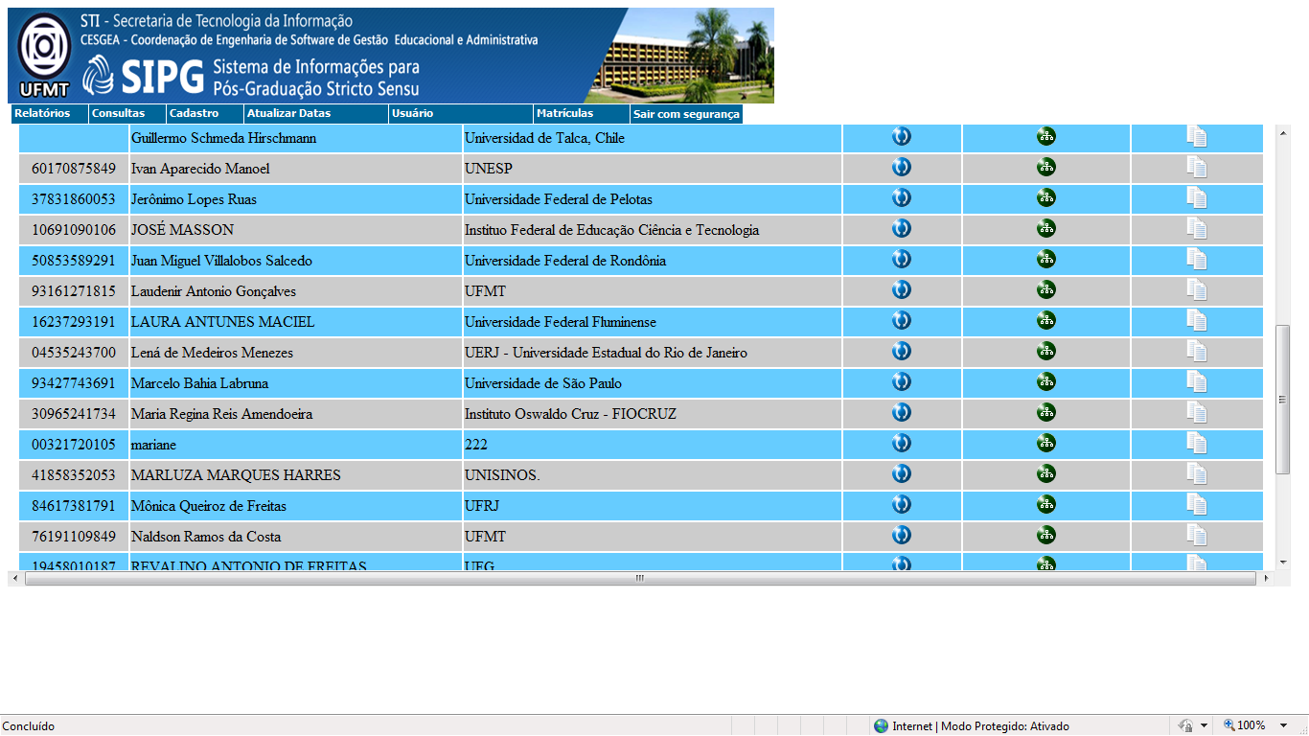
Para enviar um informativo do cadastro do docente e sua vinculação é só clicar no ícone do papelzinho

Resultado do informativo
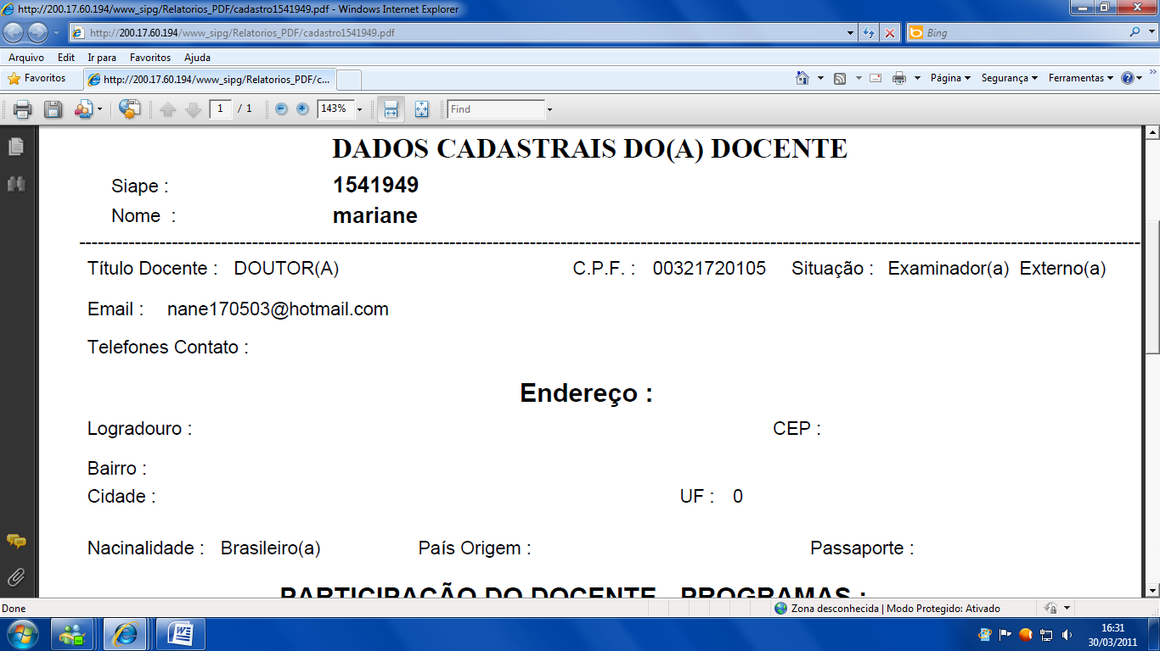
Nele aparecem todos os dados do docente e os programas no qual ele tem participação

Cadastro / programas / inclusão
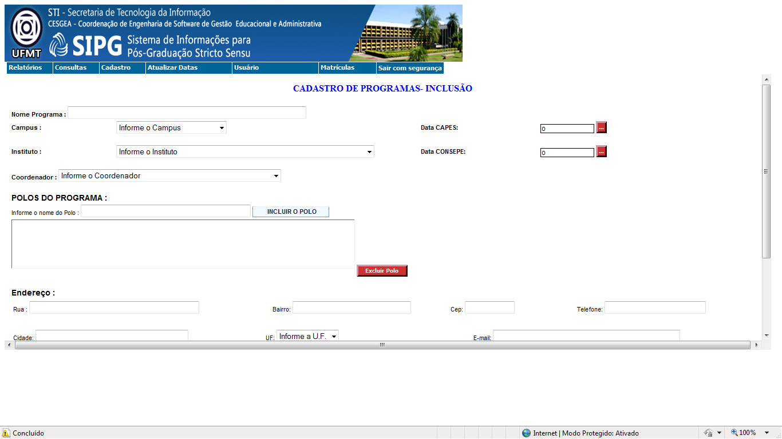
Preencher corretamente os dados

Resultado da inclusão
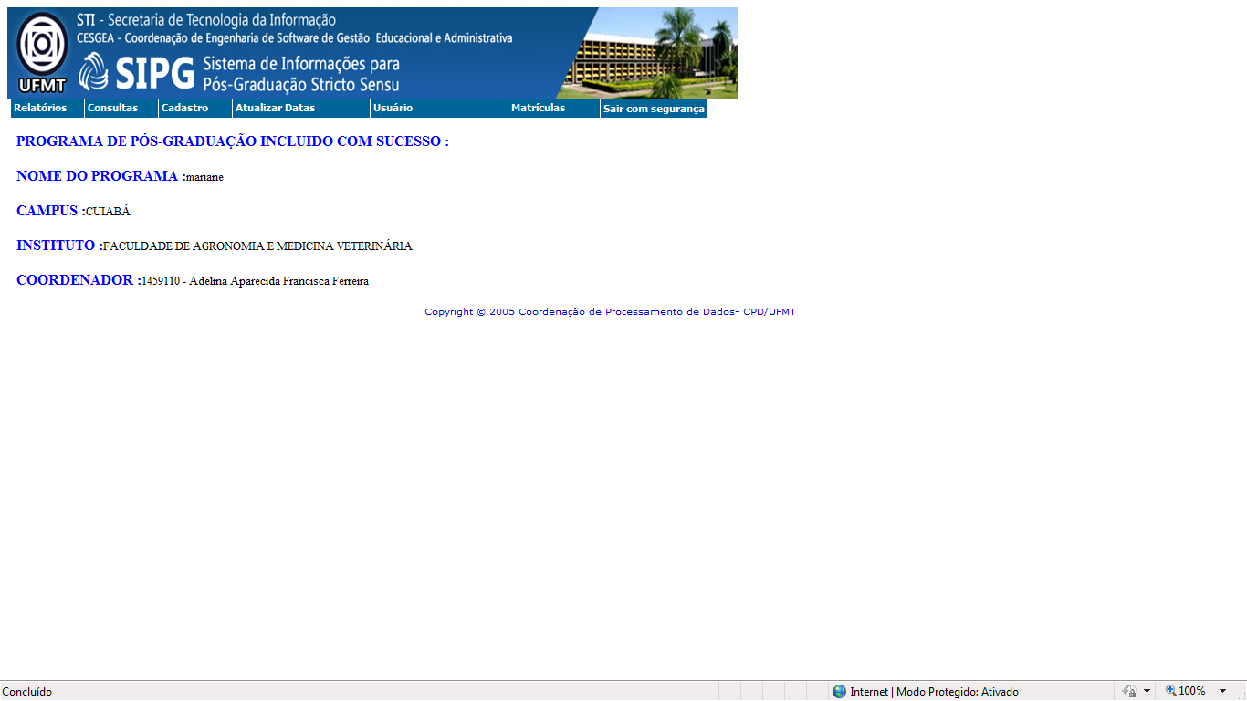

Cadastro / programa / alteração
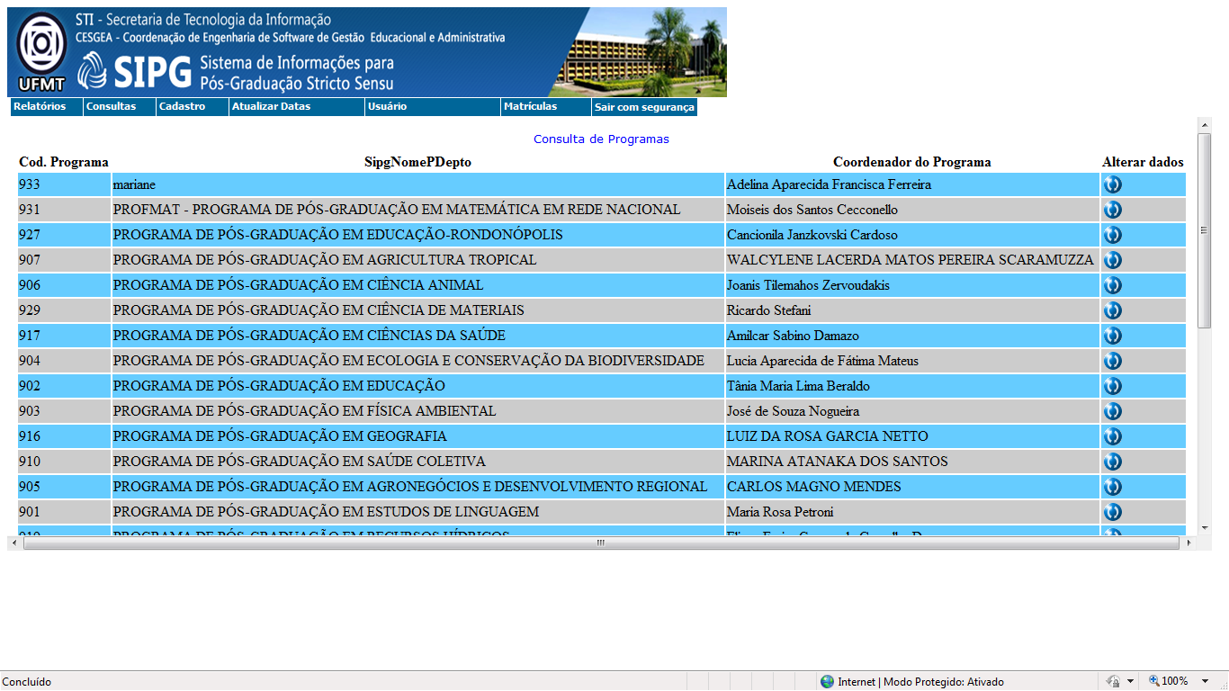
Seleciona o programa a alterar

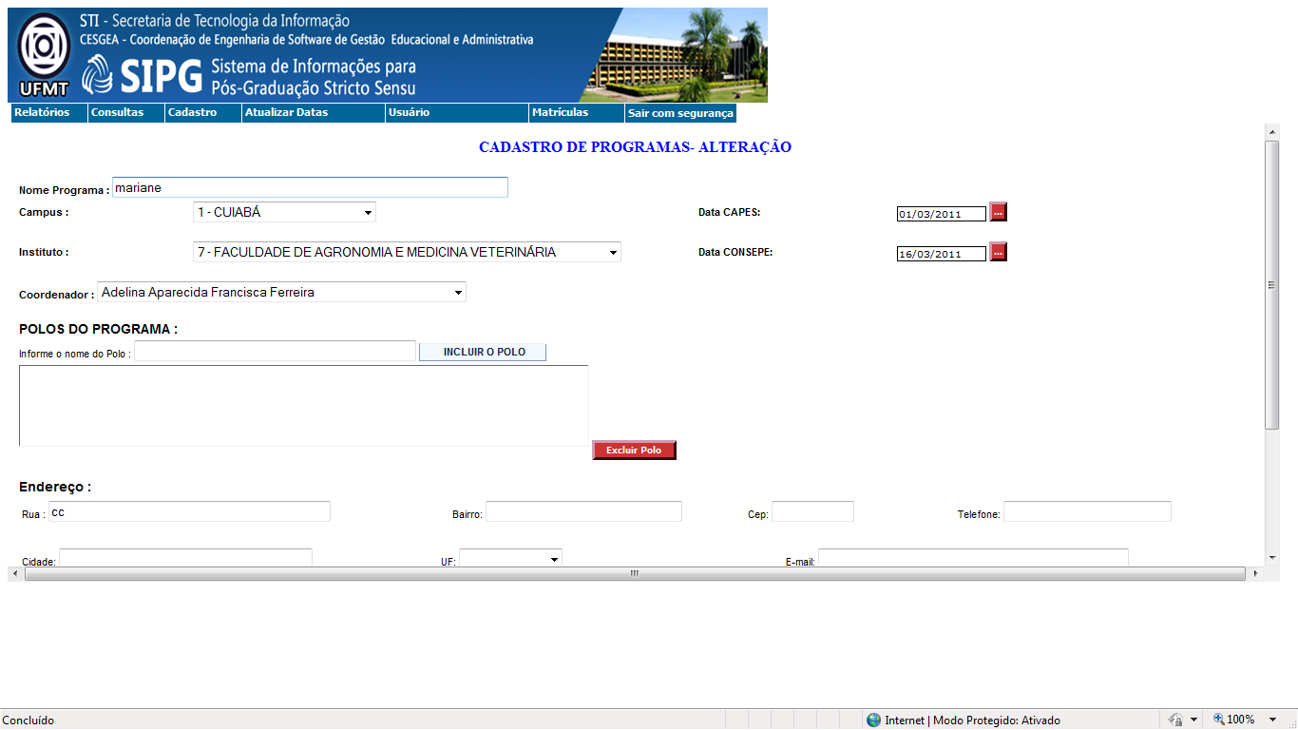
Executar as alterações e gravar

Resultado da alteração

Cadastro / curso / inclusão
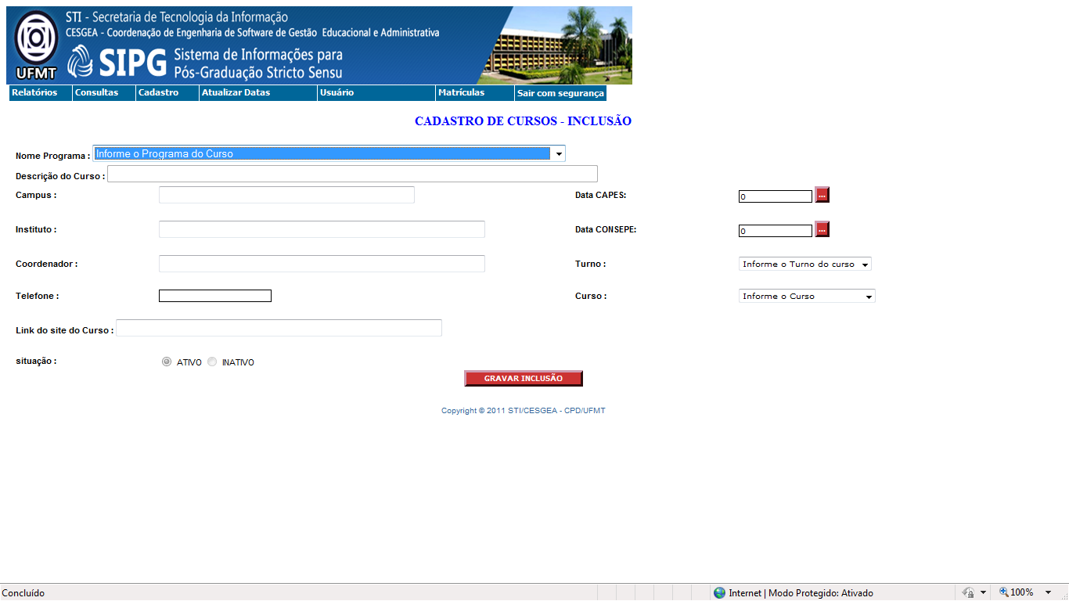
Preencher corretamente os dados e gravar

Cadastro / curso / alteração
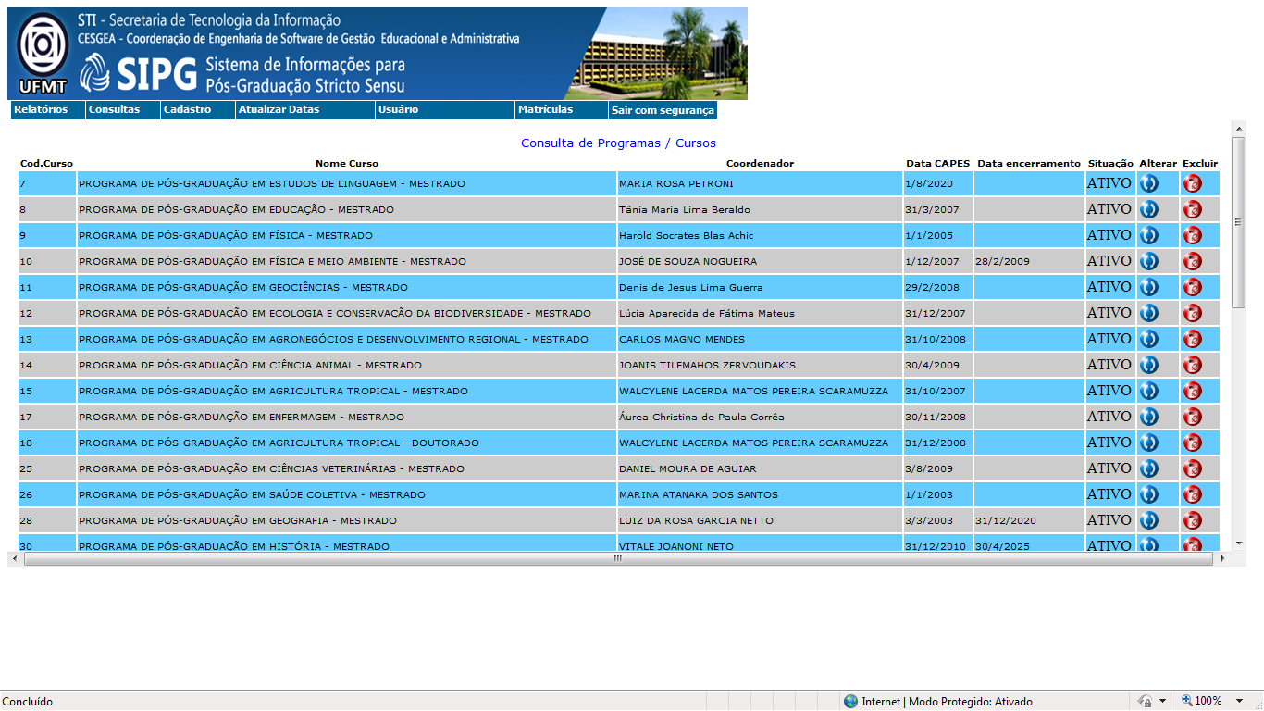
Para alterar, clique na bolinha azul, altere o dado necessario e grave, para excluir clique na bolinha vermelha e confirme a exclusão

Cadastro / áreas de concentração / inclusão
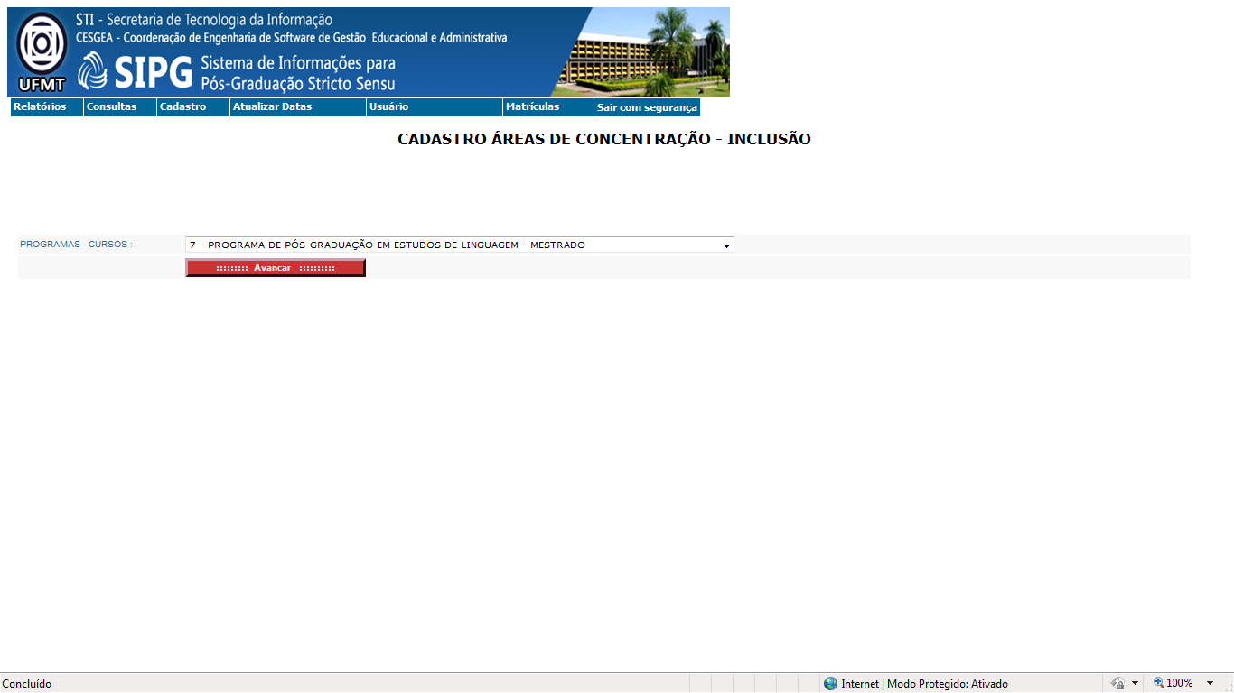
Escolha o programa e clique em avançar

Preencha corretamente os dados e gravar

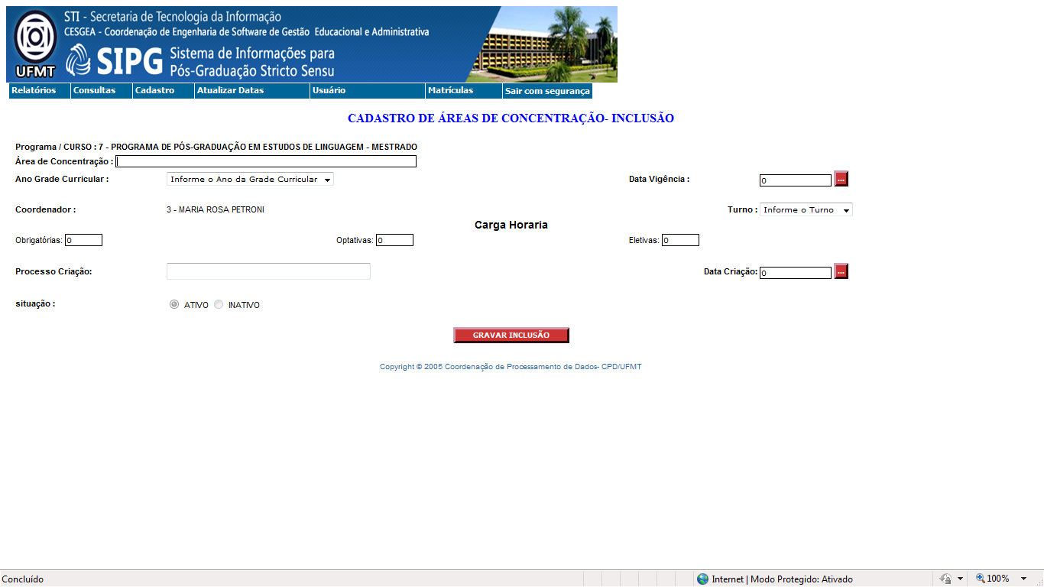

Cadastro / área de concentração / alteração – exclusão
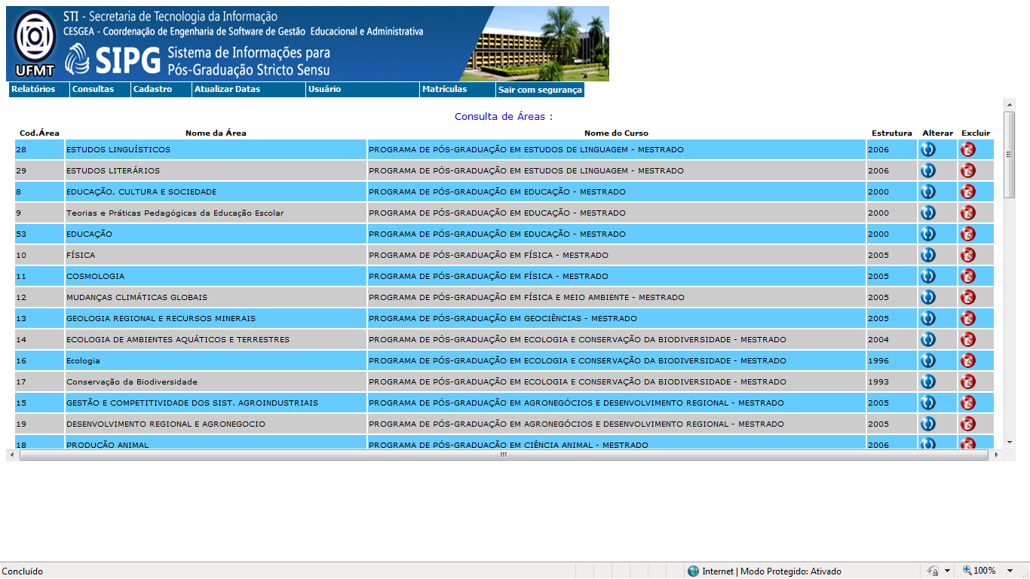

Para alterar clique na bolinha azul e altere o dados necessario, lembrando sempre de mandar o sistema gravar, e para exlusão clique na bolinha vermelha e confirme a exclusão

Cadastro / linhas de pesquisa / inclusão
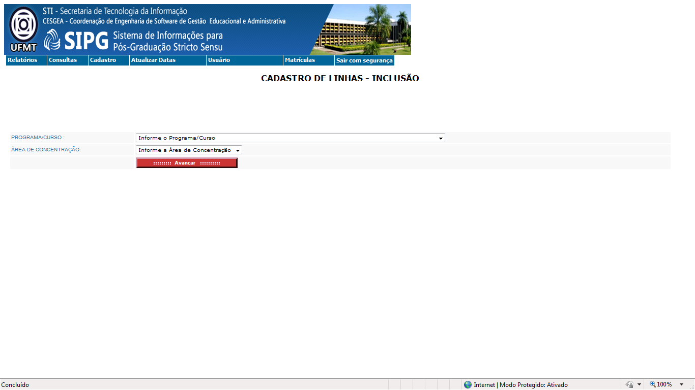
Infome o curso a área de concentração

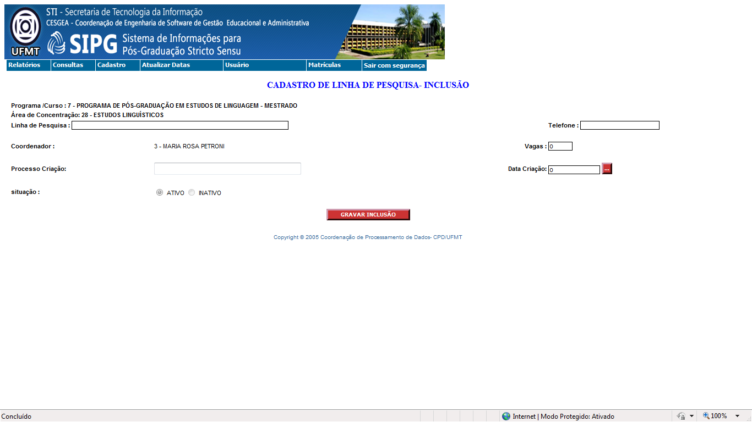
Preencha corretamente os dados e mande gravar

Cadastro / linhas de pesquisa / alteração – exclusão
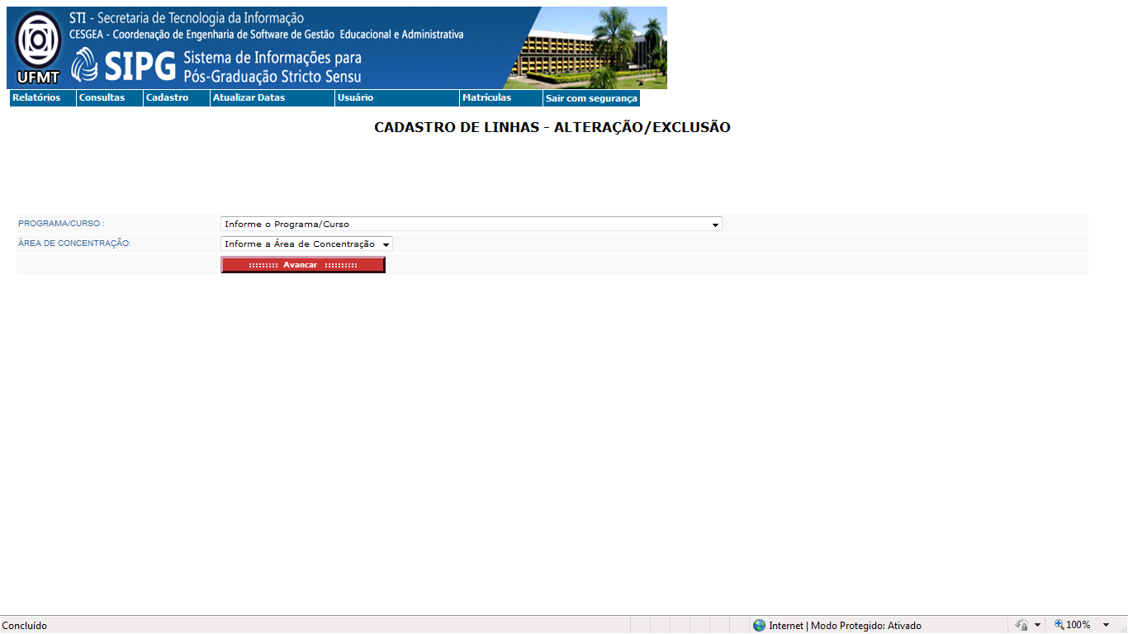
Escolha o programa e a area de concentração

Resultado da alteração
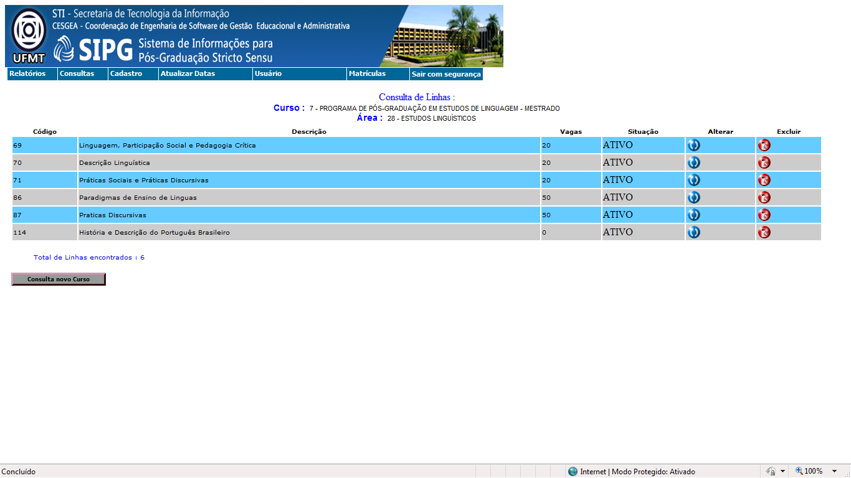
Para alterar clique na bolinha azul e altere a informação necessária e mande gravar, para exclusão, clique na bolinha vermelha e confirme a exclusão

Cadastro / aluno regular / inclusão
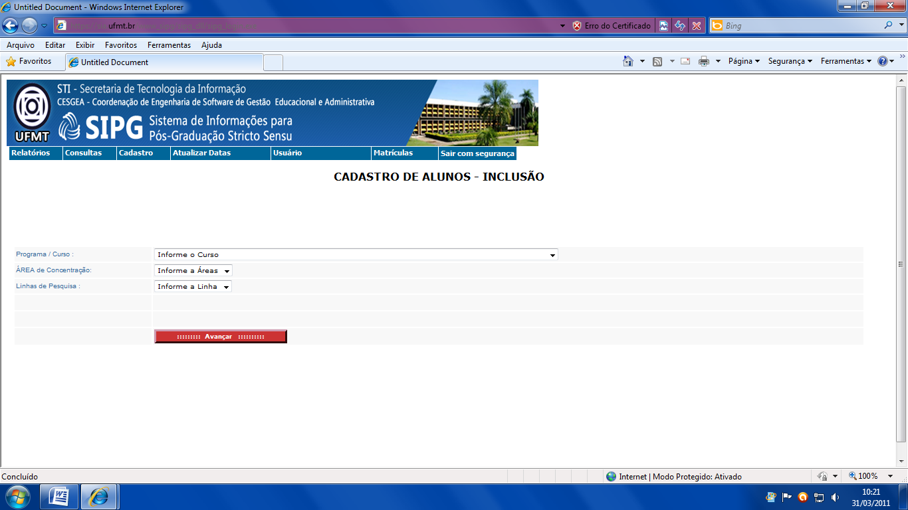
Informe o curso, a área e a linha de pesquisa a qual esse aluno pertence e clique em avançar

1ª parte cadastro do aluno regular
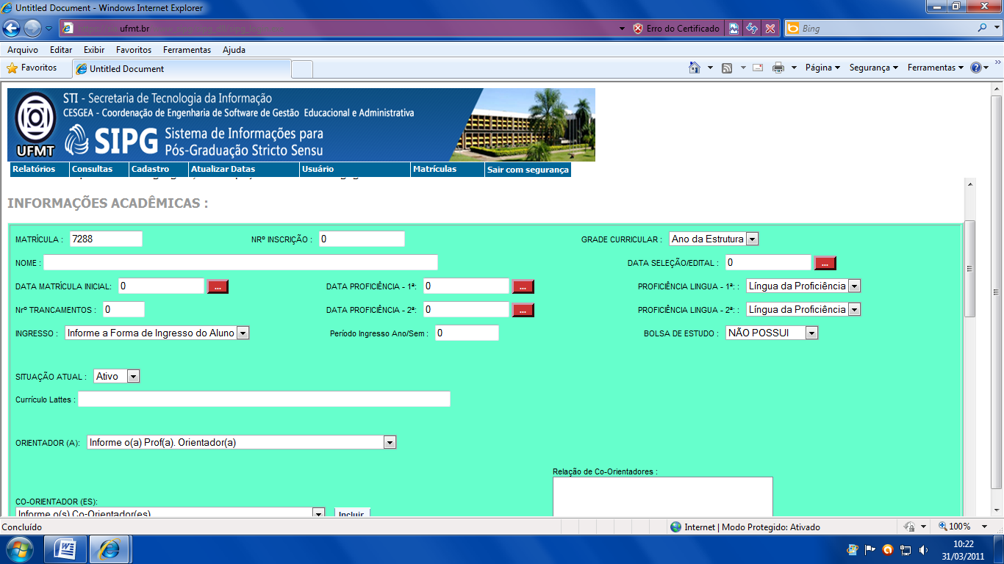
A primeira parte do cadastro, abrangerá as informações acadêmicas do aluno

2ª parte do cadastro do aluno regular
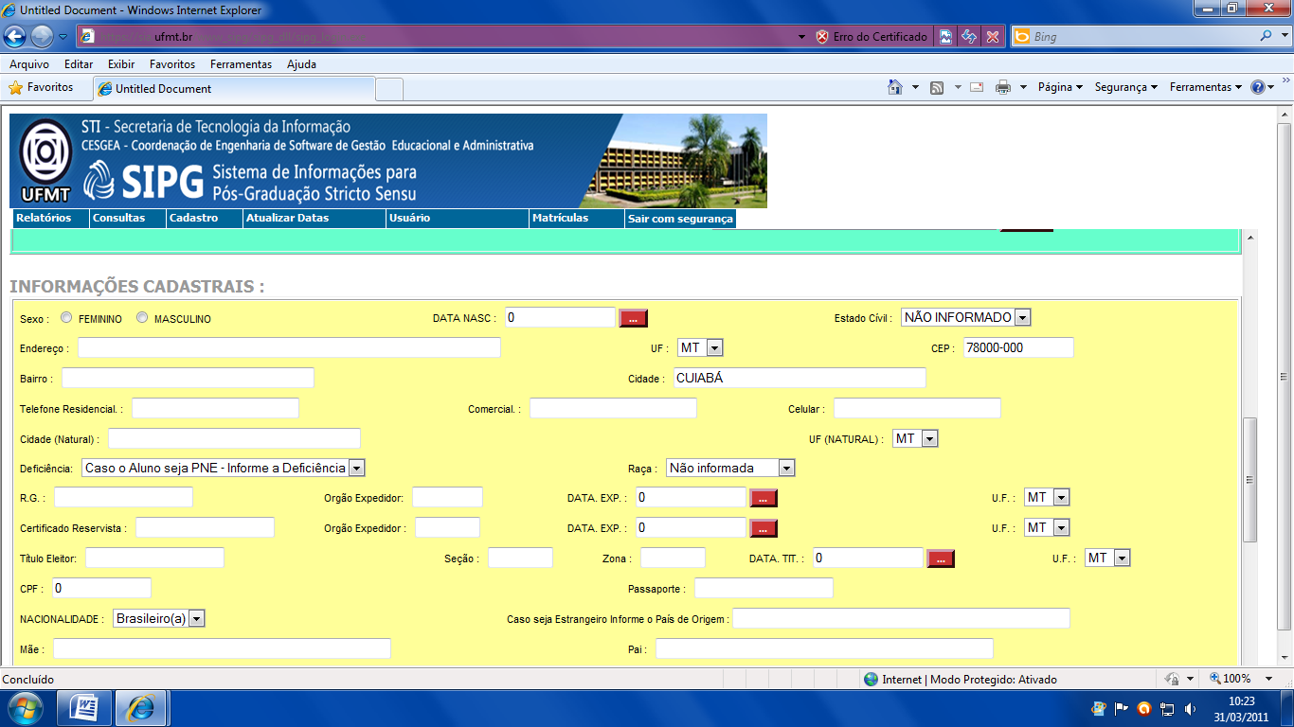
Na segunda parte do cadastro será abrangido os dados pessoais do aluno

3ª e 4ª parte do cadastro do aluno regular
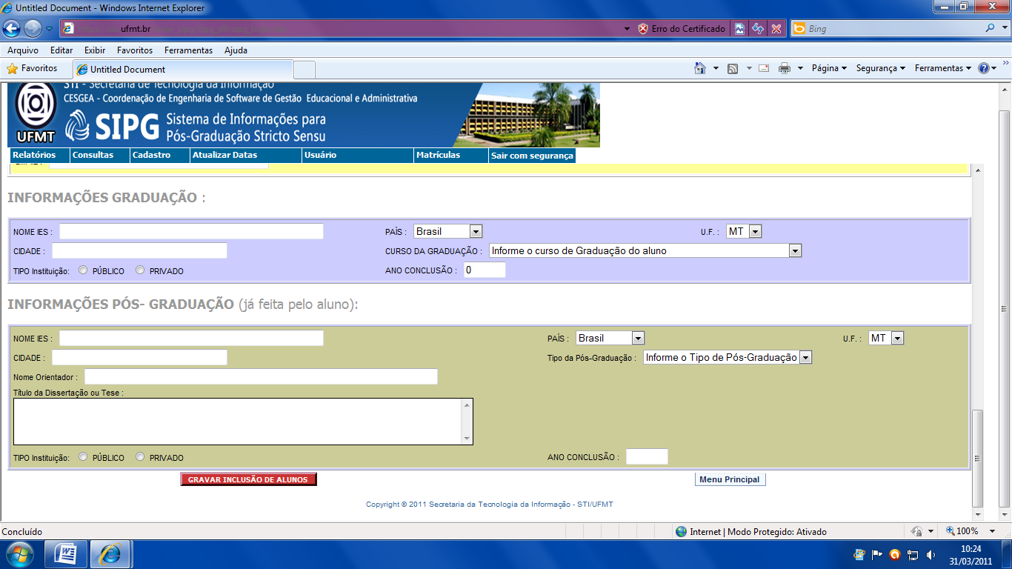
Neste campo deverão ser informados os dados de graduação do pós graduando e em caso de já pós-graduado deverão ser preenchidos os dados referentes a pós graduação anterior. Após preenchidas todas as etapas mandar gravar.

Cadastro / aluno regular / alteração – exclusão
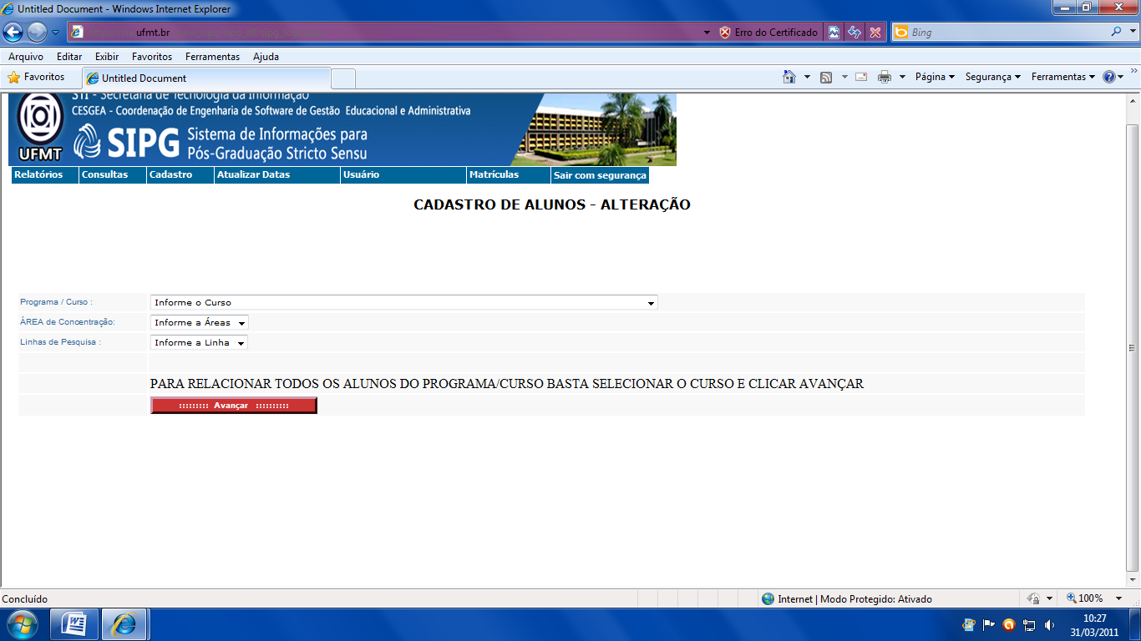
Informar o programa, área de concentração e linha de pesquisa e clique em avançar

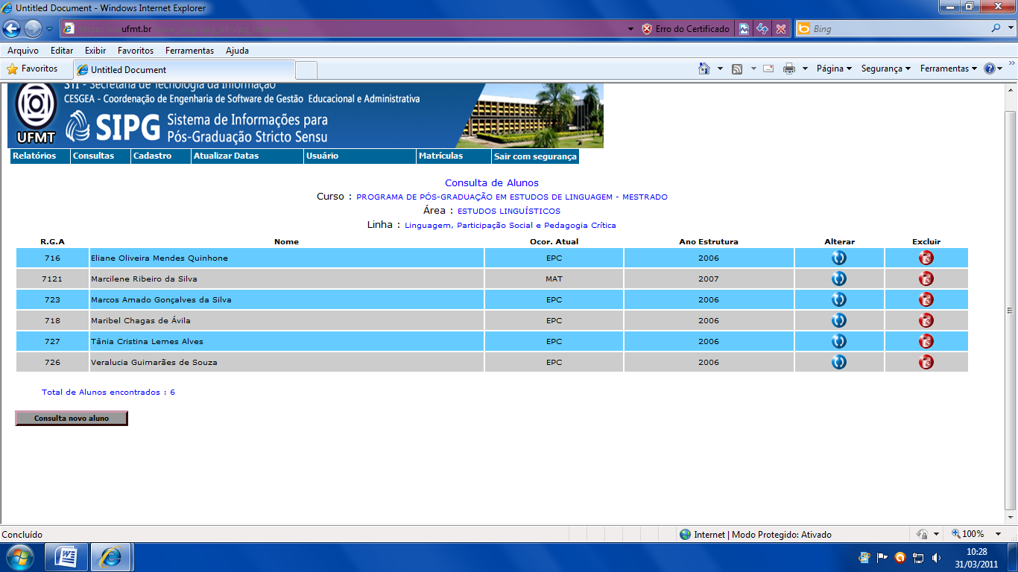
Para alteração no cadastro clique na bolinha azul, altere a informação necessária e mande gravar. Para excluir clique na bolinha vermelha e confirme a exclusão

Cadastro / aluno regular / lançar dados de conclusão
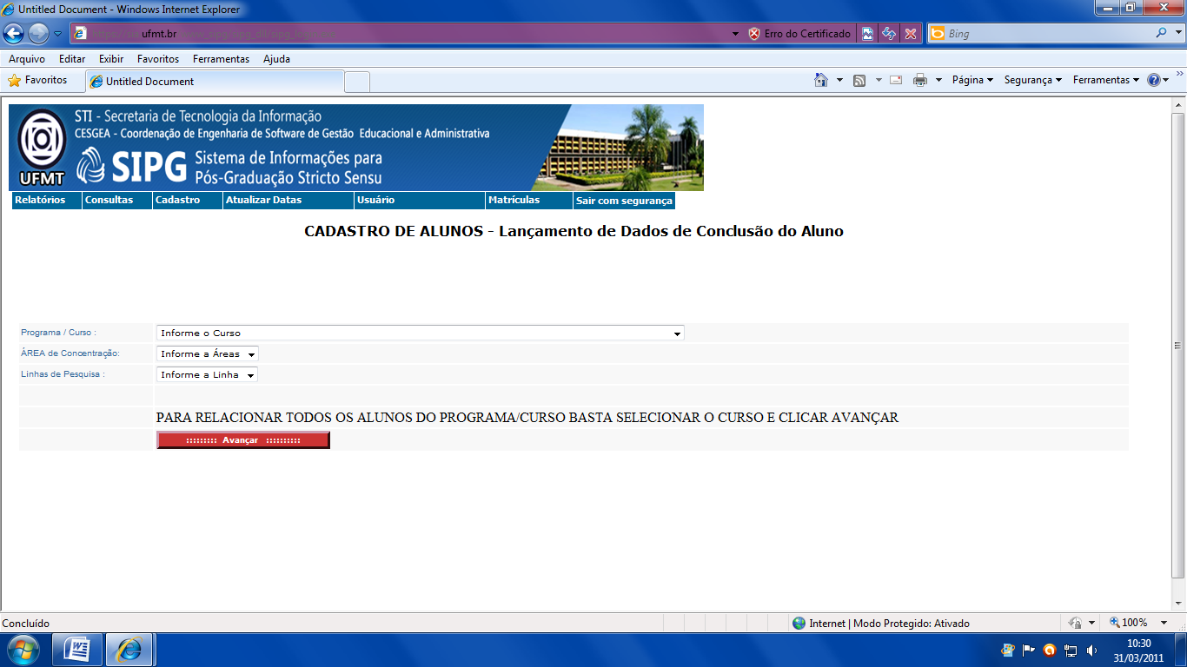
Informe o programa, a área de concentração e a linha de pesquisa e clique em avançar

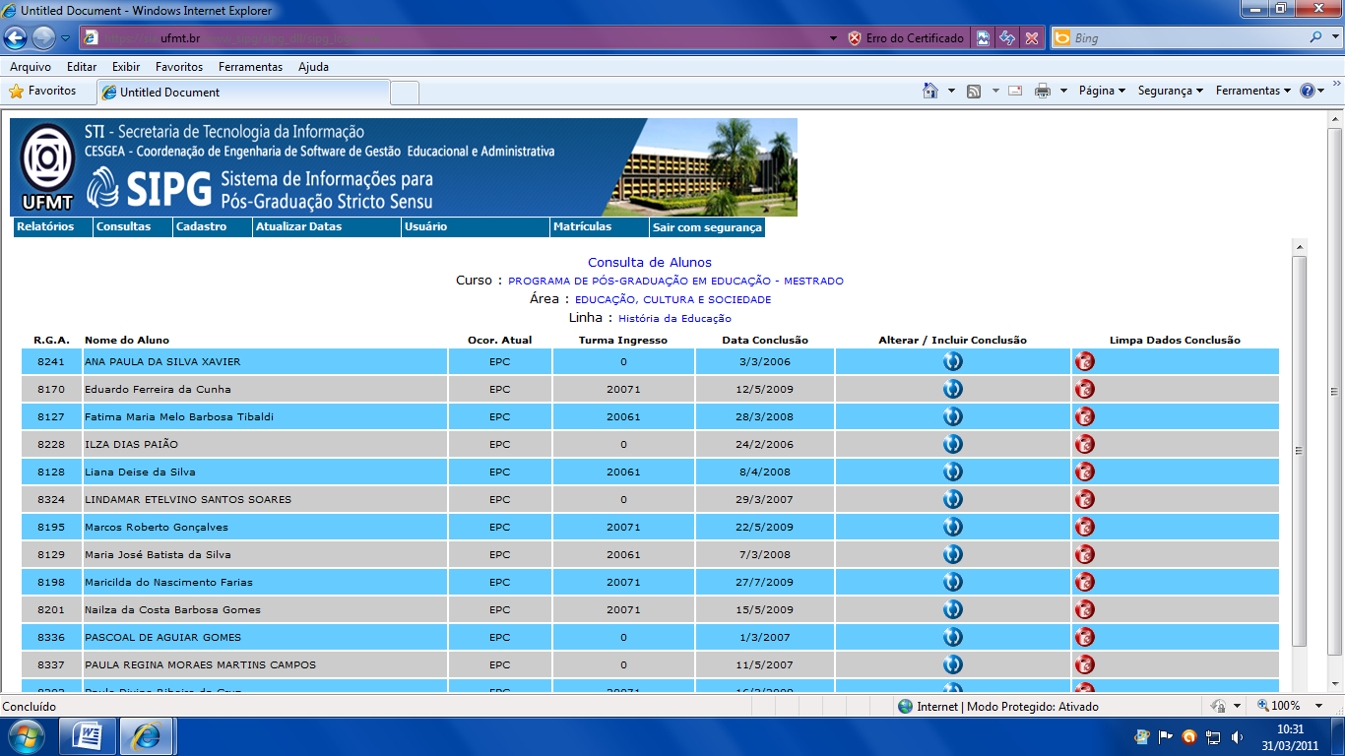
Para alterar ou incluir clique na bolinha azul, altere o necessário e clique em gravar. Para limpar as informações anteriormente fornecidas clique na bolinha vermelha e confirme a limpeza, após retorne a esta pagina e reinicie os cadastros normalmente.

Cadastro / Aluno regular / lançamento de ocorrências da situação do aluno por período letivo
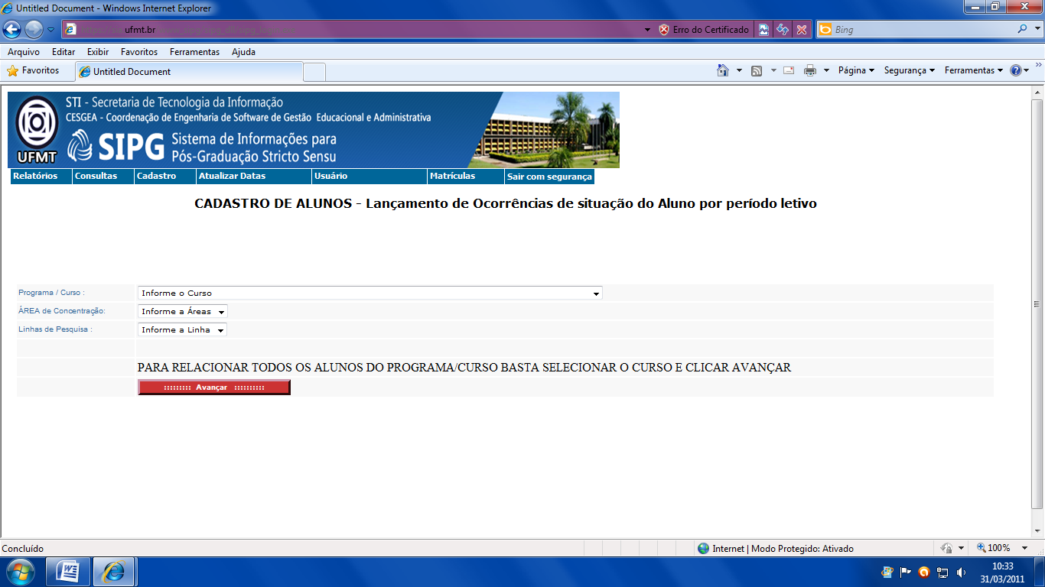
Informe o programa, a área de concentração e a linha de pesquisa e clique em avançar

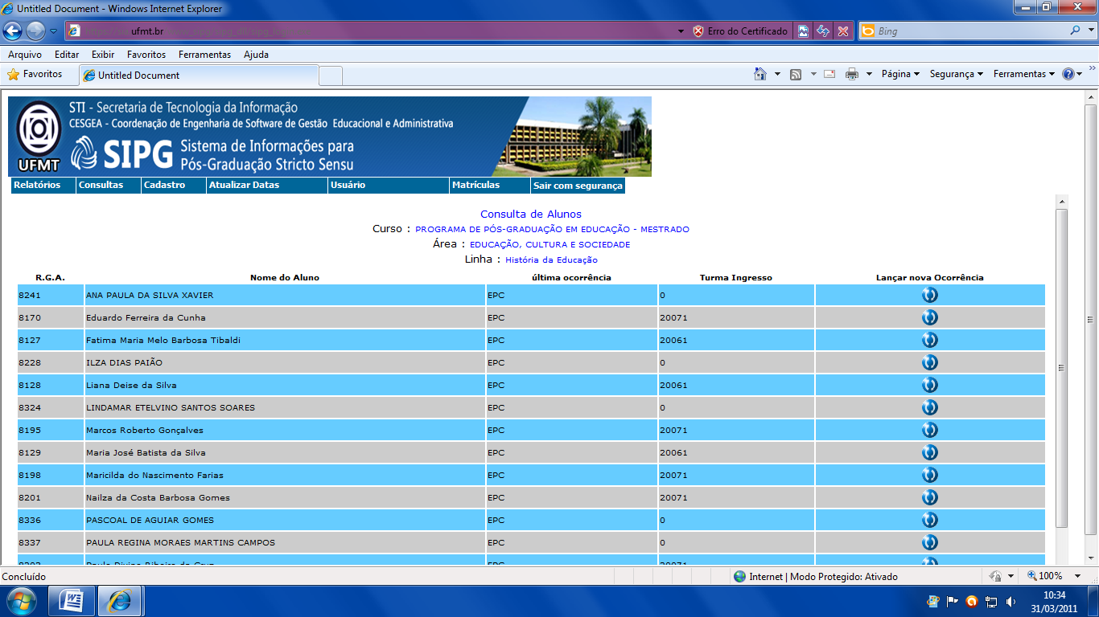
Clique em lançar nova ocorrência.

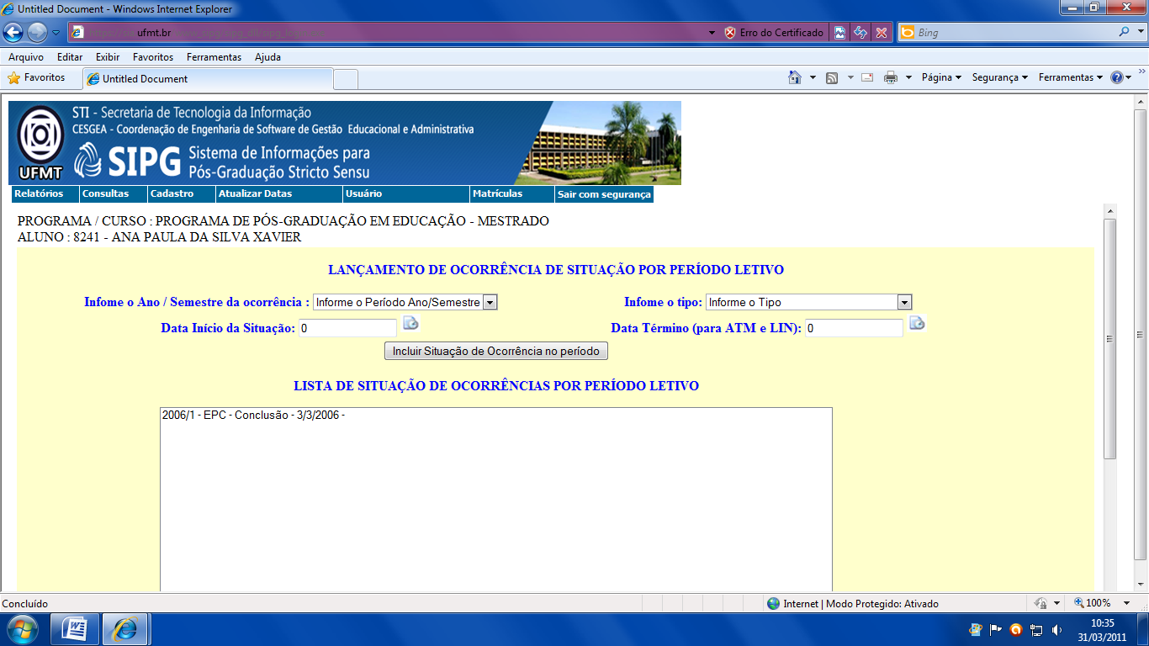
Preencha tudo corretamente, atentando para o significado de cada tipo de ocorrência e após mande enviar dados

Cadastro / aluno regular / inclusão de ingressantes
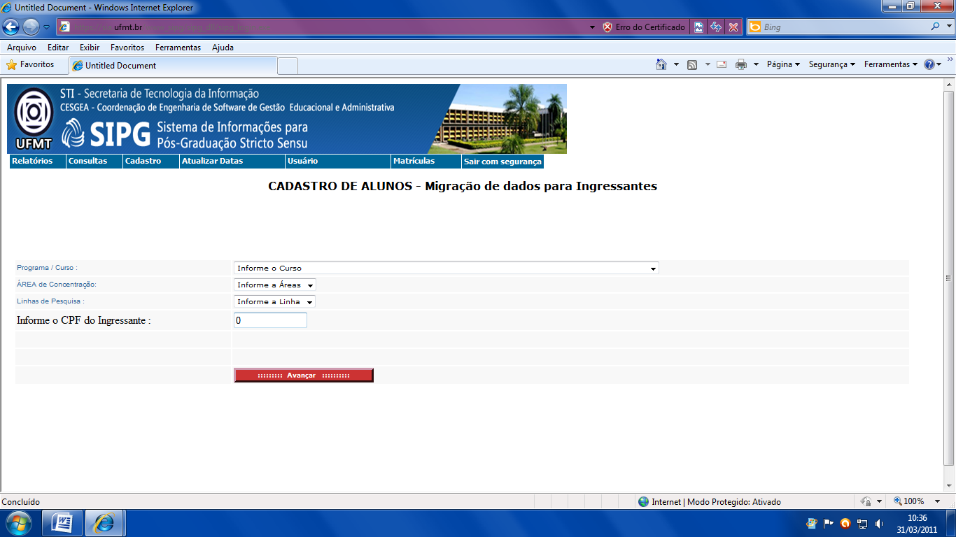
Informe o programa, a área de concentração, linha de pesquisa e CPF do ingressantes e clique em avançar

Cadastro / aluno especial em disciplina / controle
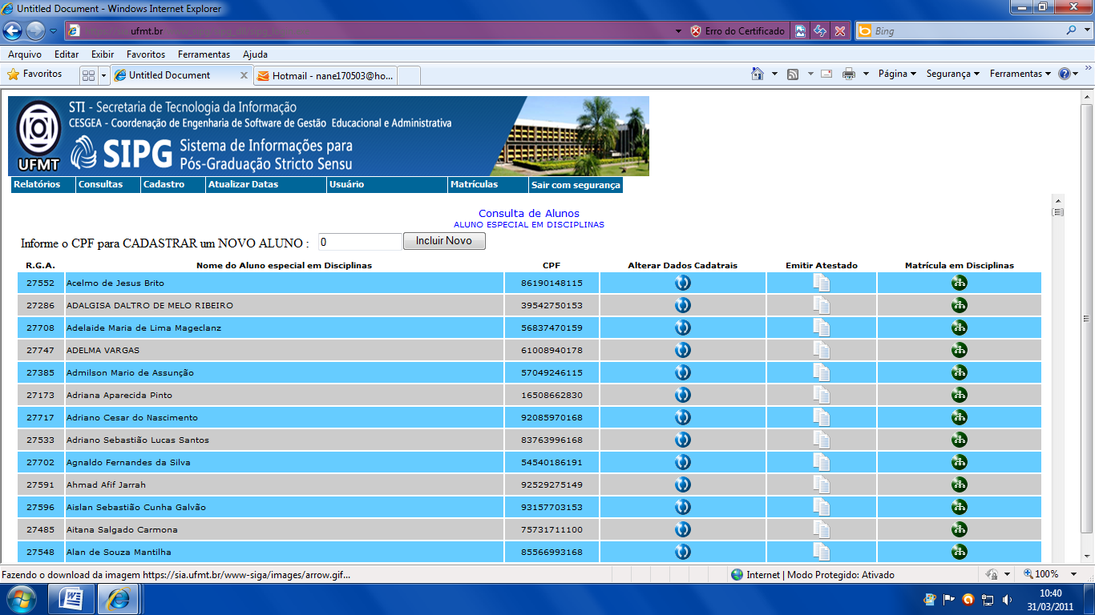
Clicando na bolinha azul você altera o cadastro do aluno, no símbolo do papel vc envia para este aluno o login e senha para acesso ao sistema, e clicando na bolinha verde você consegue vincular o aluno a outra disciplina. Para cadastrar novo aluno informe o CPF na parte superior da pagina

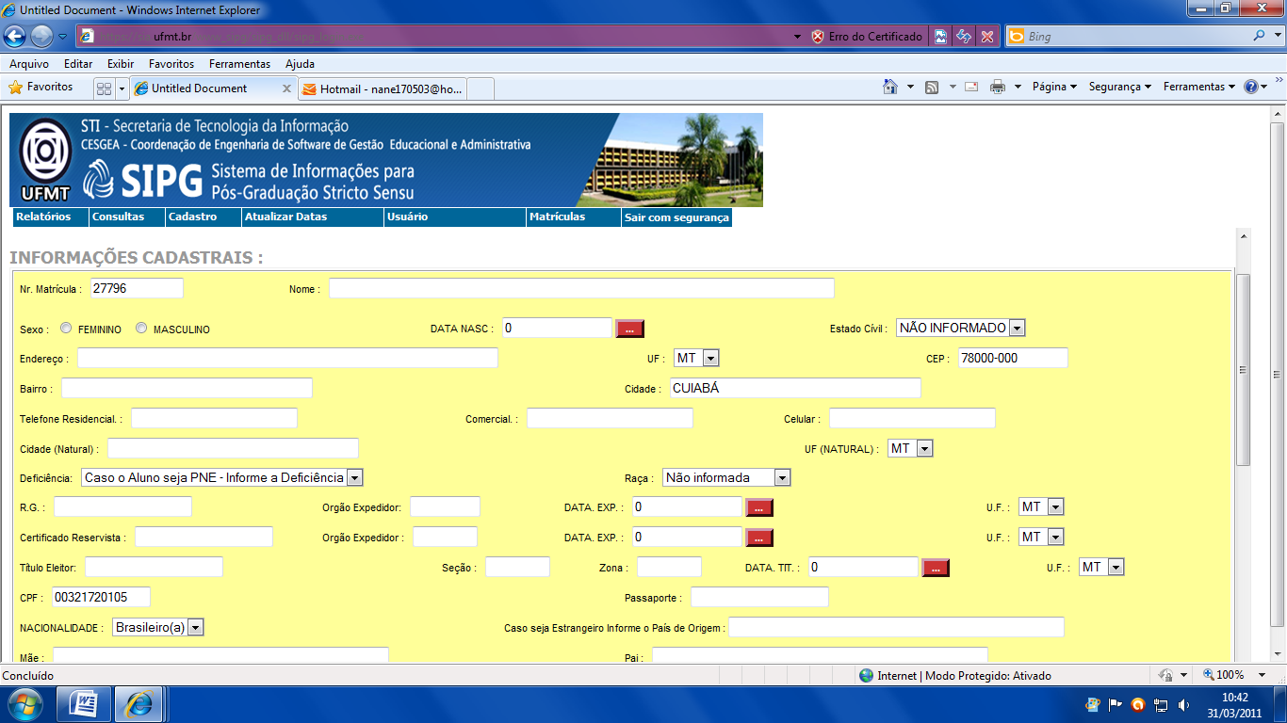
Preencha corretamente o cadastro e mande incluir, após incluir vá a pagina inicial e vicule o aluno a disciplina clicando na bolinha verde!

Cadastro / controle de bancas
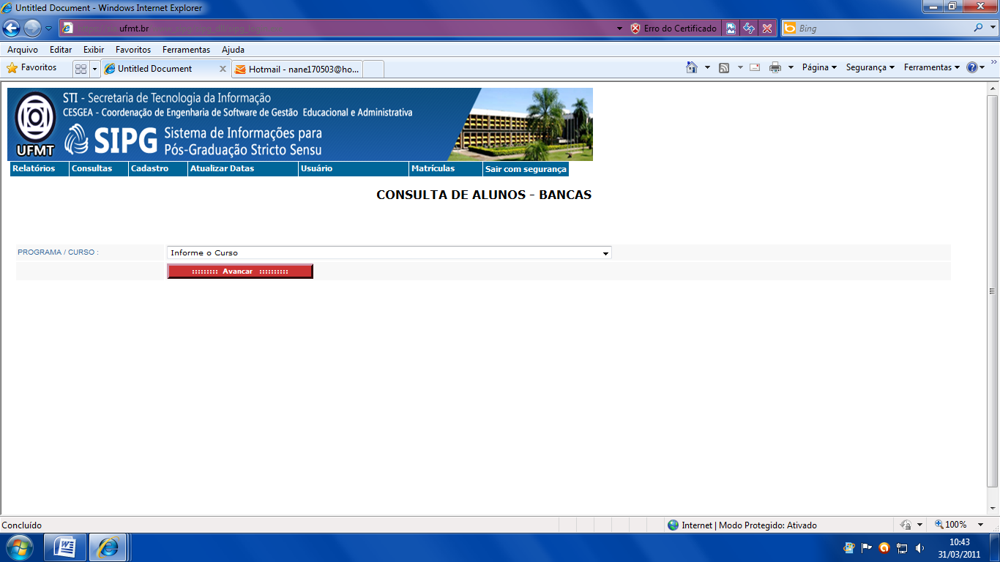
Informe o curso e clique em avançar

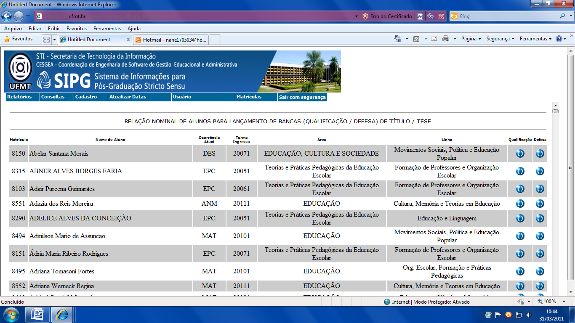
Clicando na primeira bolinha poderá ser visualizada a qualificação e na segunda a defesa.

Cadastro / disciplina / inclusão
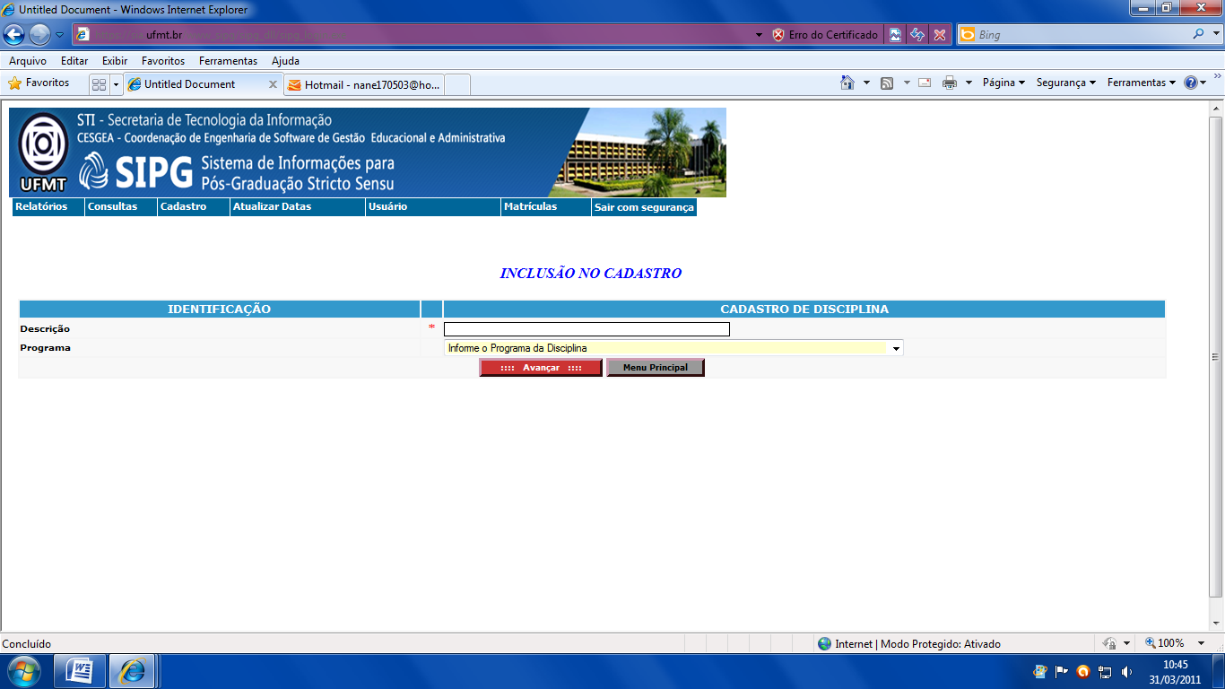
Coloque o nome a ser dado a disciplina e o programa ao qual esta ira pertencer e clique em avançar

Resultado da inclusão
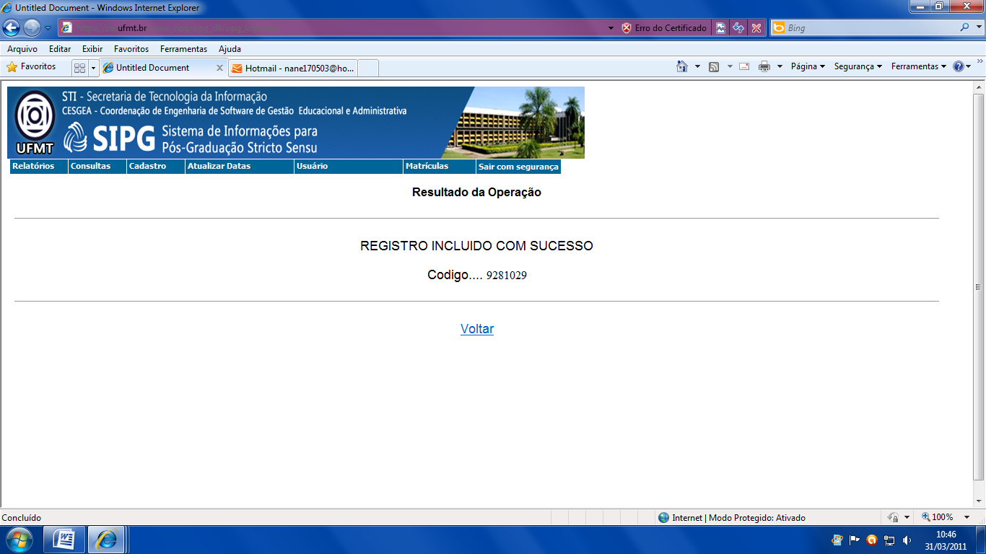

Cadastro / disciplina / alteração
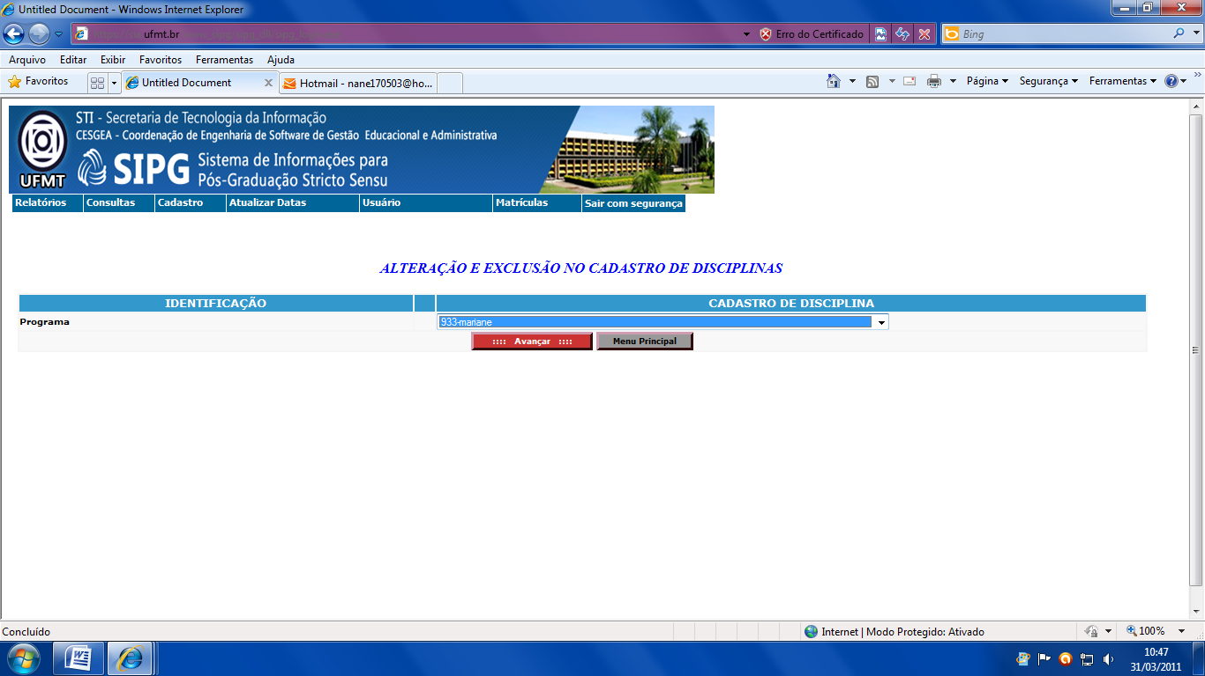
Informe a disciplina a ser alterada ou excluída e clique em avançar

Cadastro / grade curricular / inclusão
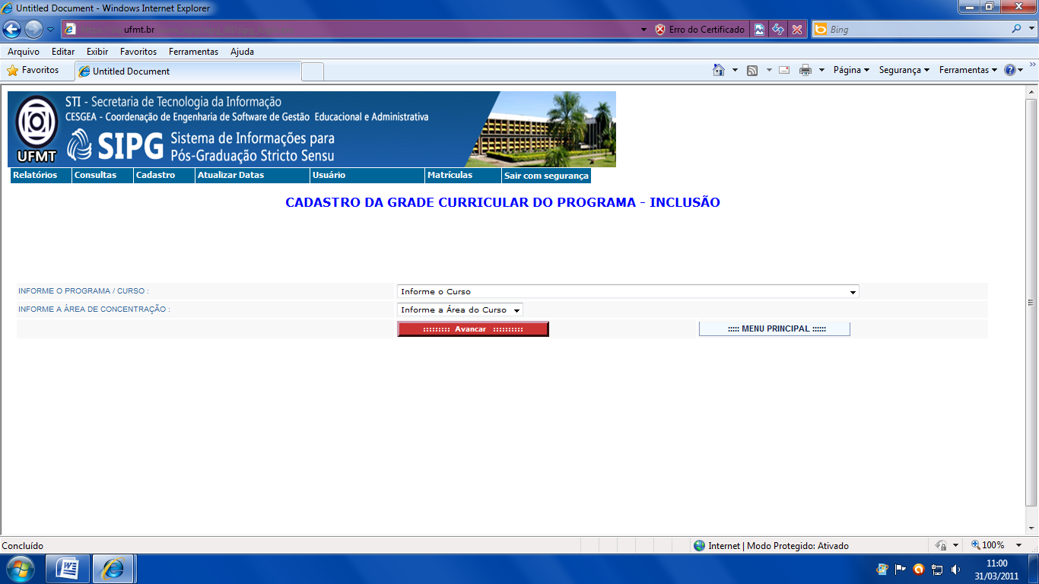Informe o programa e a area de concentração e clique em avançar

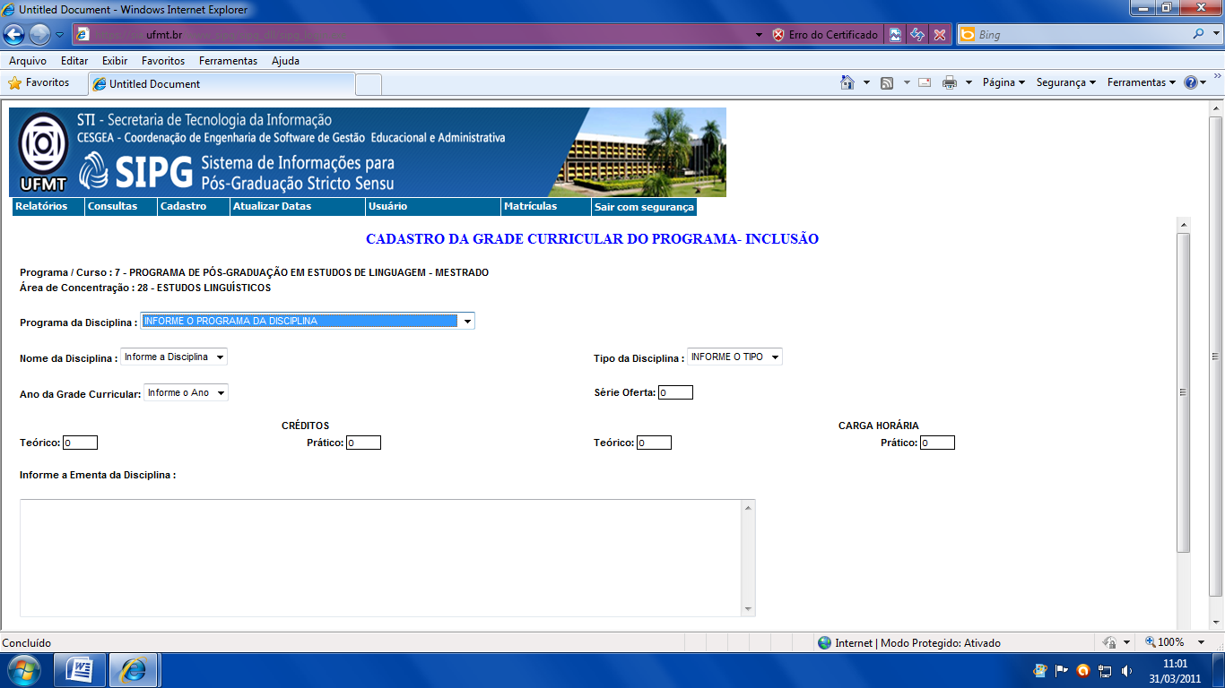informe os dados corretamente e clique em avançar

Resultado da inclusão
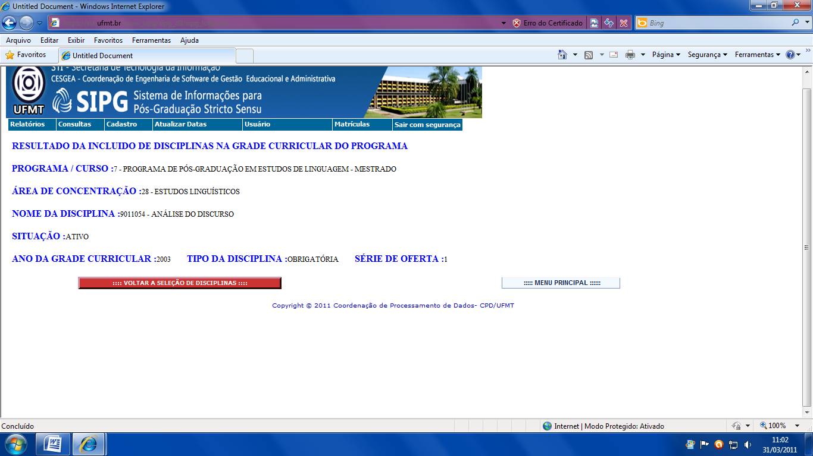

Cadastro / grade curricular / alteração – exclusão
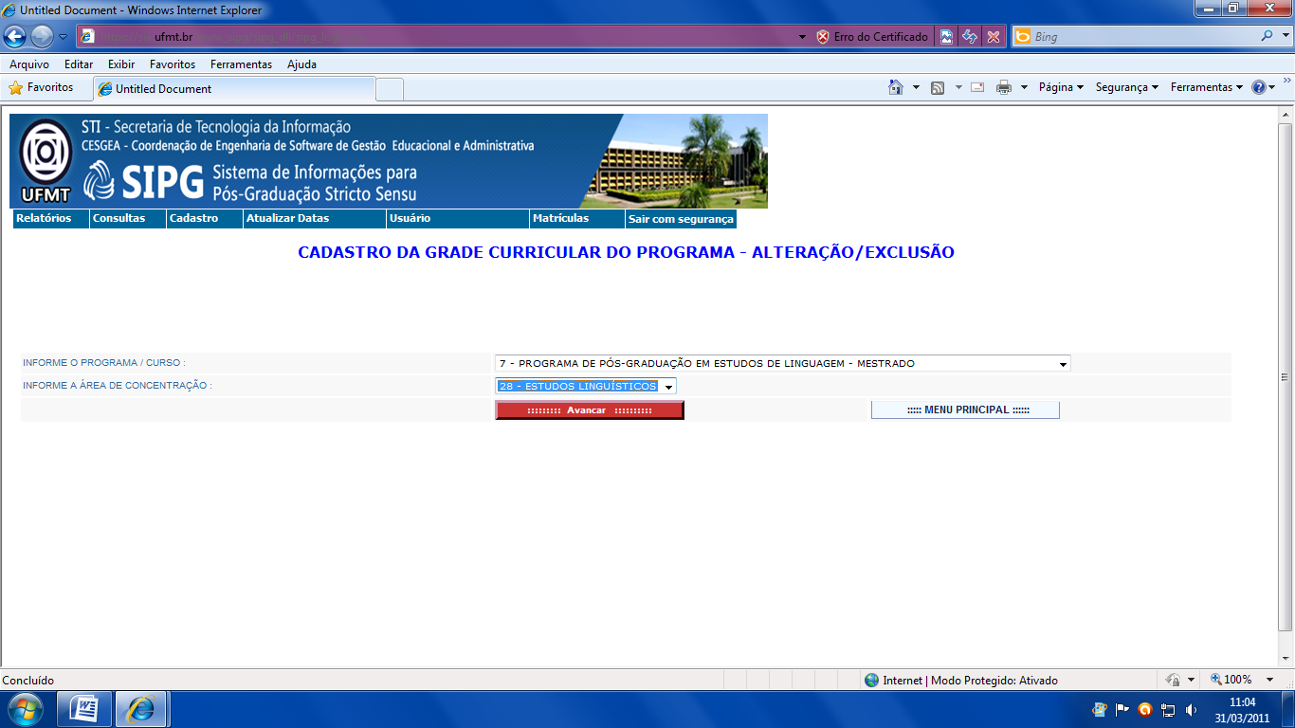 informe o programa e a area e clique em avançar

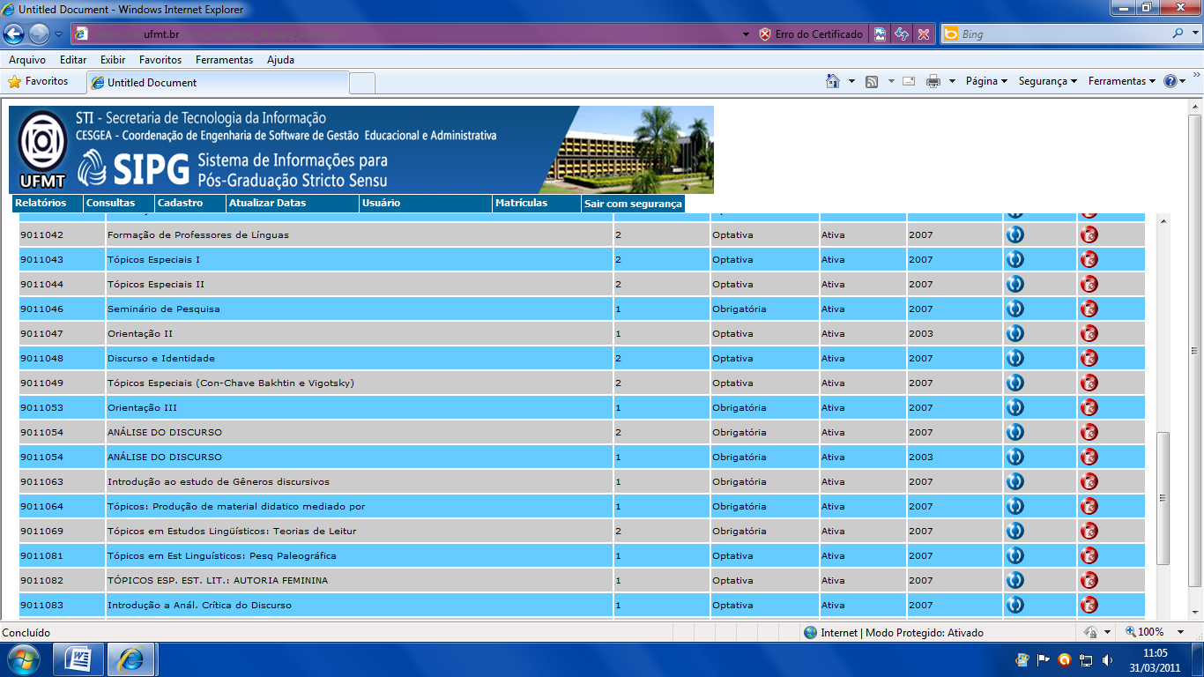Para alteração clique na bolinha azul, altere, e grave. Para exclusão clique na bolinha vermelha e confirme a exclusão

Atualizar datas / por curso
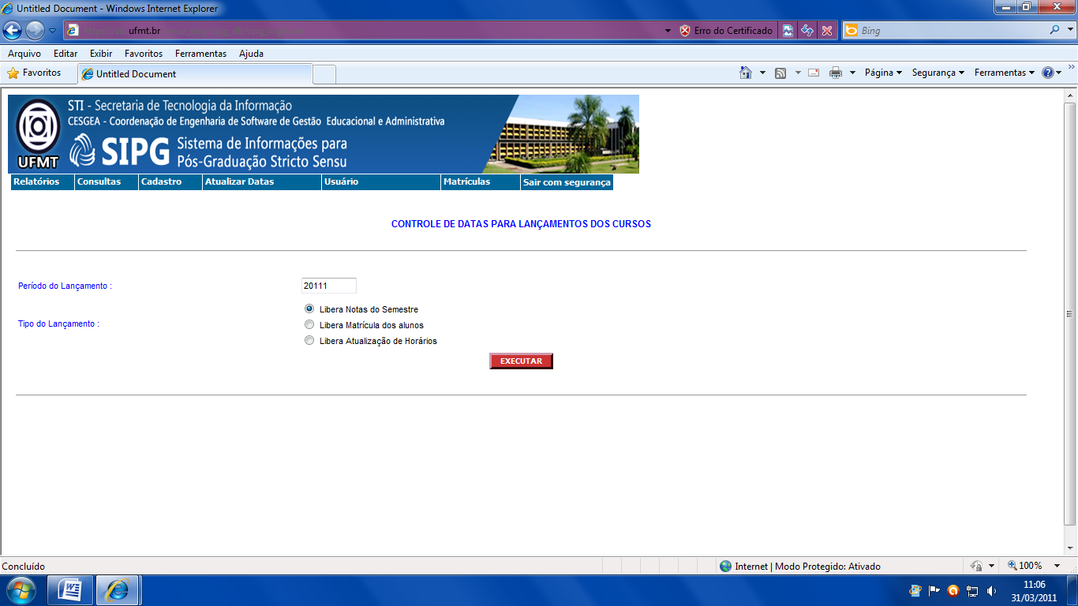Escolha o item o qual gostaria de alterar a data e clique em executar

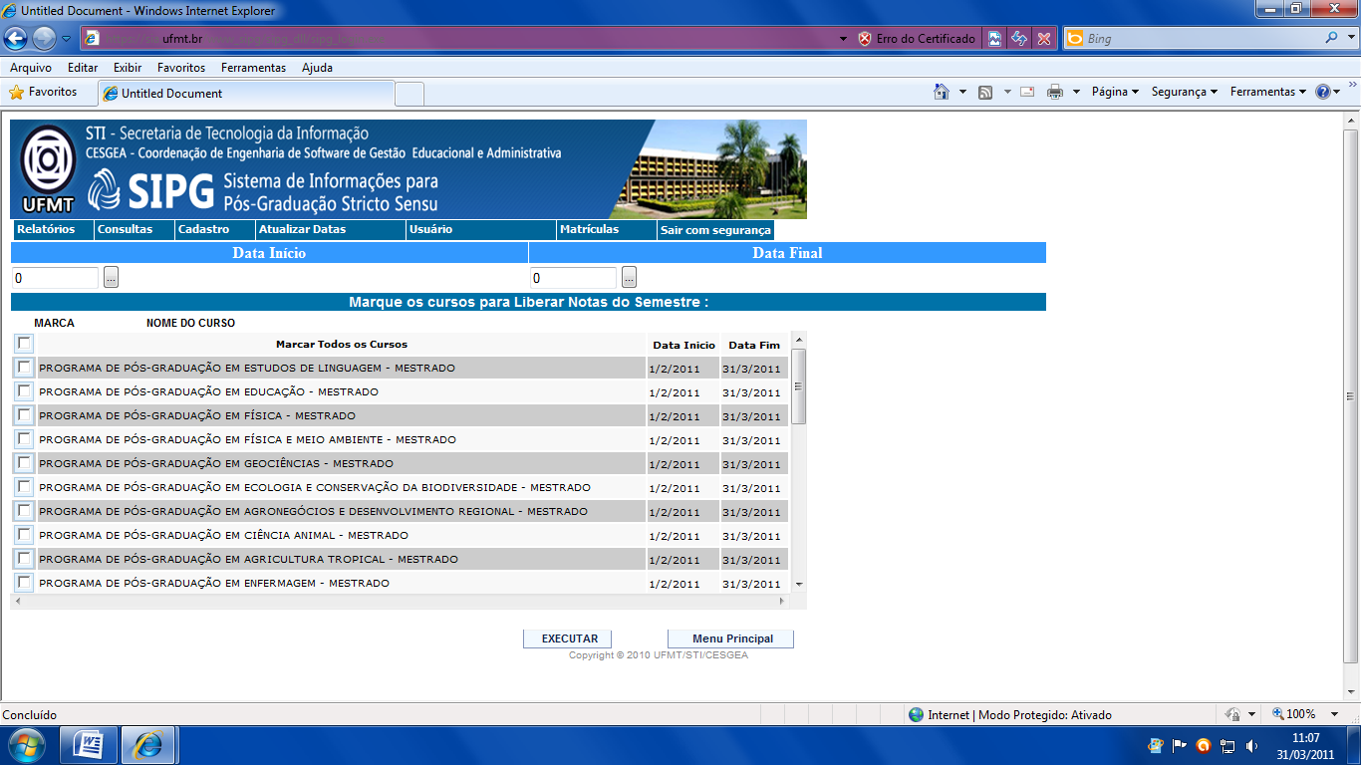na parte superior da pagina informe a nova data inicio e final, escolha o programa e mande executar

Ususario / alteração de senha
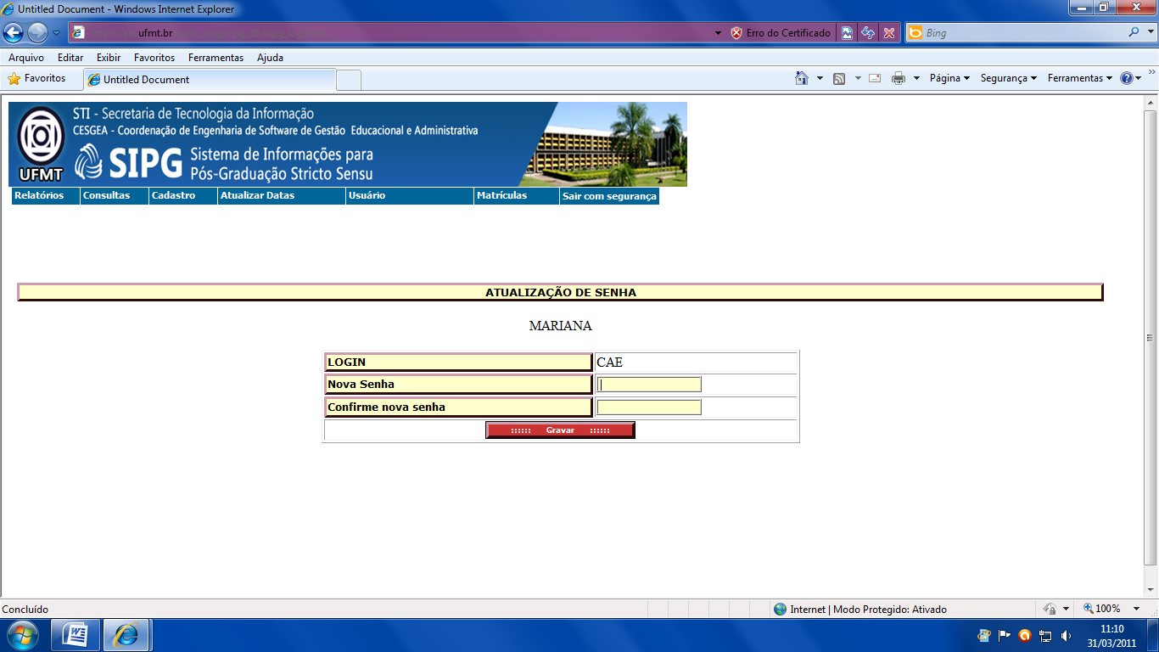
Possibilidade do usuário máster alterar a sua senha

Matricula / controle de horário
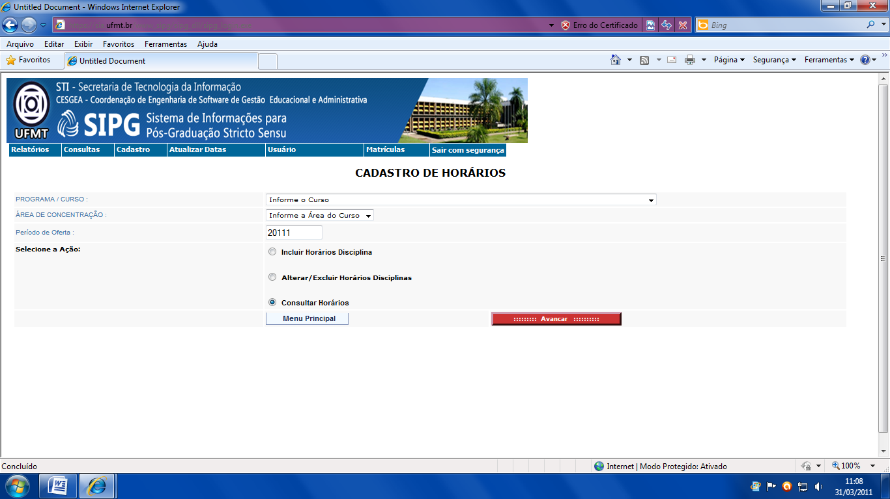
Preencha as informações solicitadas e clique em avançar

Incluir horário
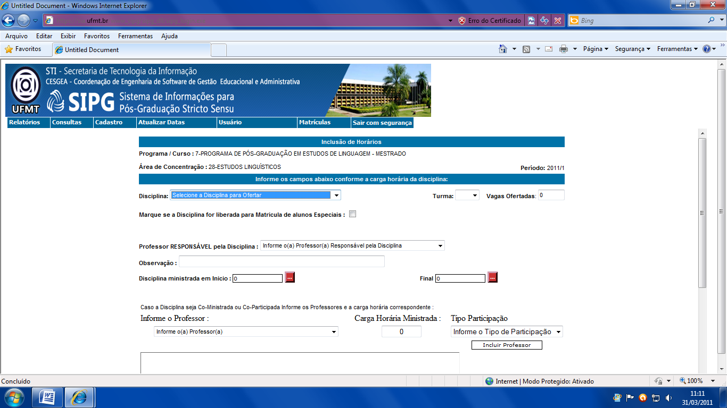
Preencher corretamente e mandar gravar

Alteração / exclusão
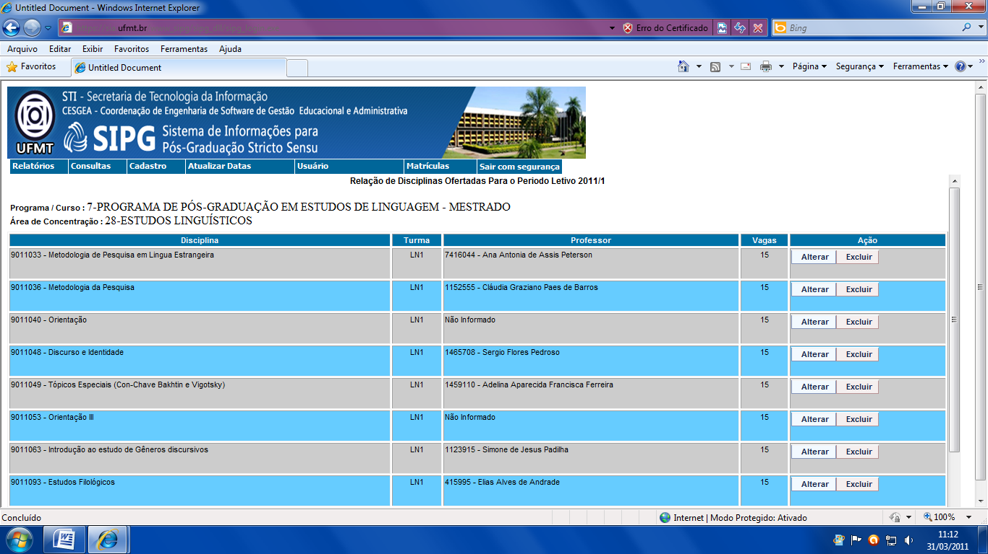
No primeiro altera e no segundo exclui

Consulta de horário
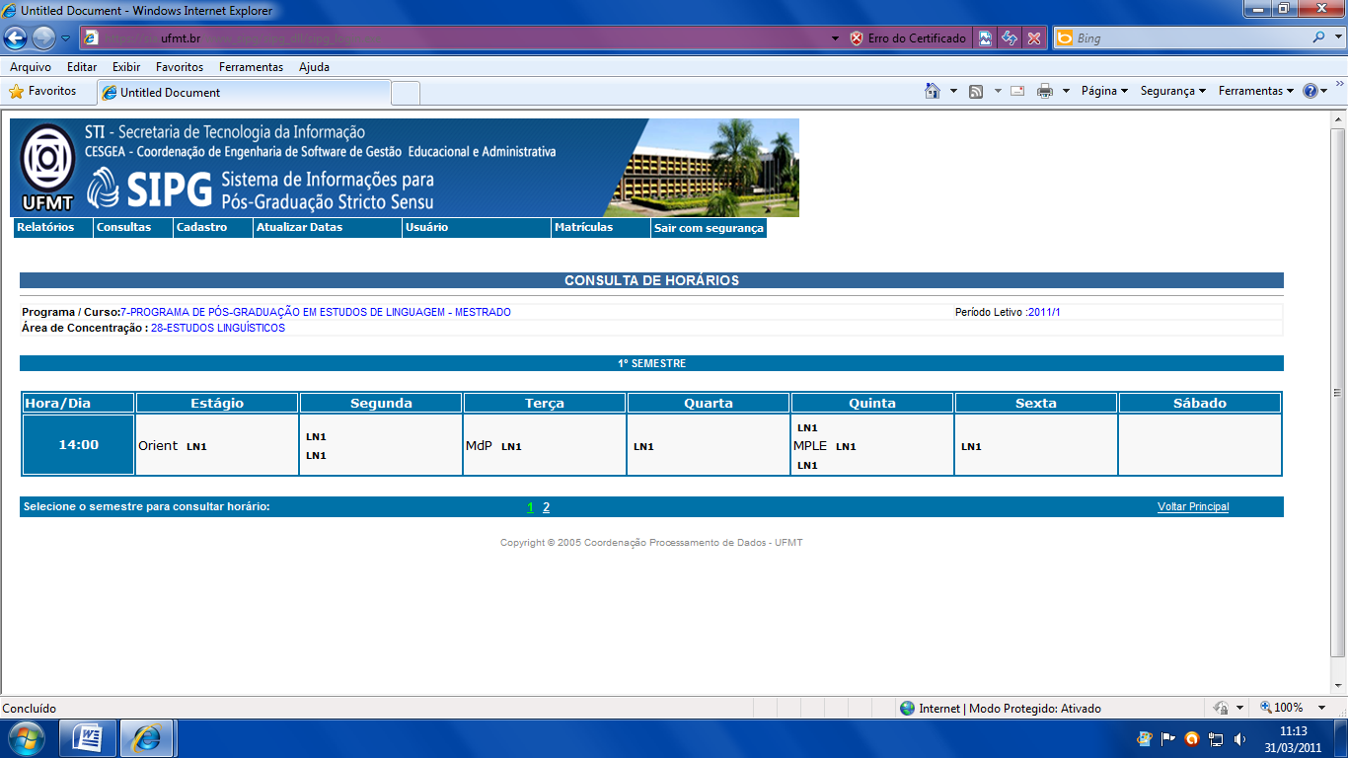

Matricula / lançamento de aproveitamento de disciplinas para aluno regular que foram cursadas como aluno especial e disciplinas
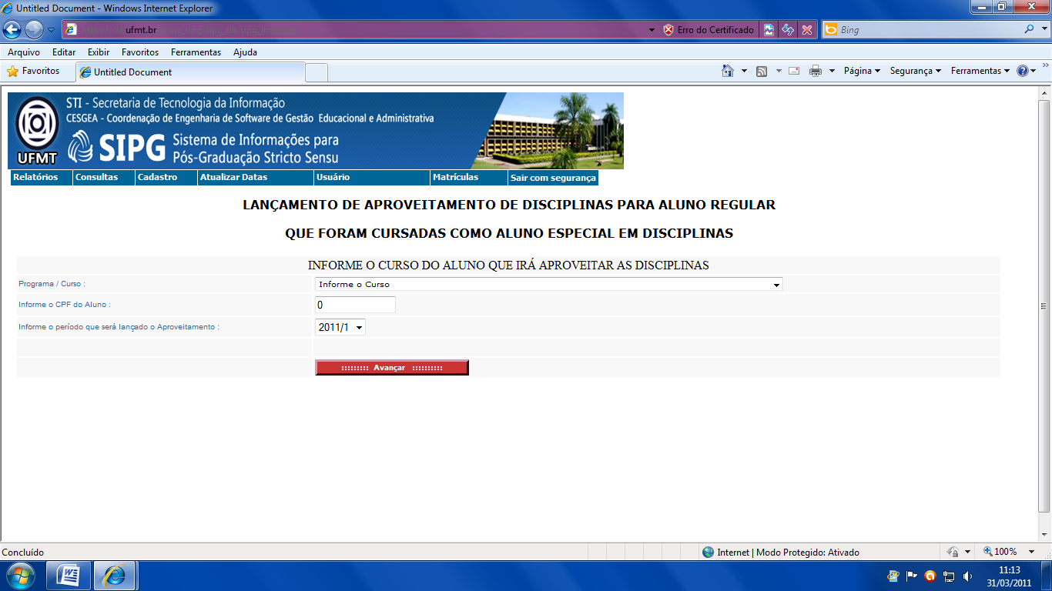
Preencher os dados e avançar

